
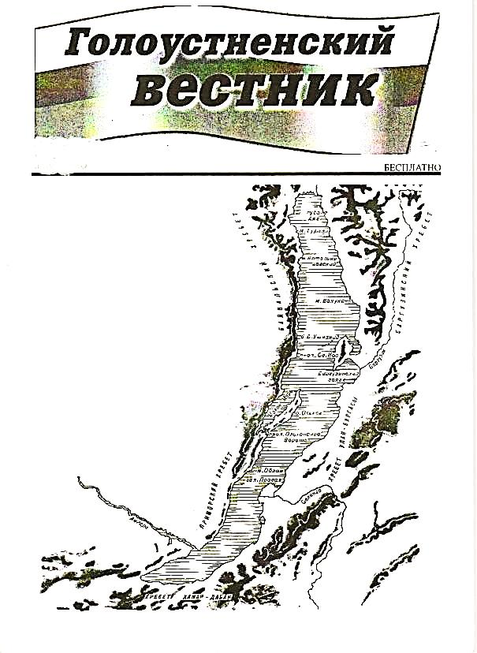

№ 02
от 31.01.2022г

13.01.2022 Г. № 01
РОССИЙСКАЯ ФЕДЕРАЦИЯ
ИРКУТСКАЯ ОБЛАСТЬ
ИРКУТСКИЙ РАЙОН
ГОЛОУСТНЕНСКОЕ СЕЛЬСКОЕ ПОСЕЛЕНИЕ
ГЛАВА
ПОСТАНОВЛЕНИЕ

О ВНЕСЕНИИ ИЗМЕНЕНИЙ В ПОСТАНОВЛЕНИЕ ГЛАВЫ ОТ 22.02.2018 Г. № 18 «ОБ УТВЕРЖДЕНИИ СОСТАВА И ПОЛОЖЕНИЯ О ПОРЯДКЕ ДЕЯТЕЛЬНОСТИ КОМИССИИ ПО ПОДГОТОВКЕ ПРЕДЛОЖЕНИЙ О ВНЕСЕНИИ ИЗМЕНЕНИЙ В ГЕНЕРАЛЬНЫЙ ПЛАН И ПРАВИЛА ЗЕМЛЕПОЛЬЗОВАНИЯ И ЗАСТРОЙКИ ГОЛОУСТНЕНСКОГО МУНИЦИПАЛЬНОГО ОБРАЗОВАНИЯ»

В соответствии со ст.ст. 24, 33 Градостроительного кодекса Российской Федерации, руководствуясь Федеральным законом от 6 октября 2003 года № 131-ФЗ «Об общих принципах организации местного самоуправления в Российской Федерации», в целях актуализации генерального плана и правил землепользовании и застройки Голоустненского муниципального образования,  ПОСТАНОВЛЯЮ:  1. Внести изменения в постановление Главы от 22.02.2018 г. № 18 «Об утверждении состава и положения о порядке деятельности комиссии по |  | подготовке предложений о внесении изменений в генеральный план и правила землепользования и застройки Голоустненского муниципального образования», а именно:  1.1 приложение 1 к постановлению читать в новой редакции.  2. Опубликовать постановление на официальном сайте Голоустненского муниципального образования.  3. Контроль за исполнением настоящего постановления оставляю за собой.  Глава Голоустненского  муниципального образования  О.М. Жукова

Приложение 1
к постановлению Главы
Голоустненского МО
от 13.01.2022 г. № 01

СОСТАВ КОМИССИИ ПО ПОДГОТОВКЕ ПРЕДЛОЖЕНИЙ О ВНЕСЕНИИ ИЗМЕНЕНИЙ В ГЕНЕРАЛЬНЫЙ ПЛАН И ПРАВИЛА ЗЕМЛЕПОЛЬЗОВАНИЯ И ЗАСТРОЙКИ ГОЛОУСТНЕНСКОГО МУНИЦИПАЛЬНОГО ОБРАЗОВАНИЯ

Председатель комиссии | Заместитель Главы Голоустненского муниципального образования
Секретарь | Гл. специалист администрации Голоустненского МО по земельным вопросам, архитектуре и градостроительной политике
Члены комиссии:
 | Гл. специалист администрации Голоустненского МО (ГО и ЧС, ЖКХ)
Депутаты Думы Голоустненского муниципального образования
(по согласованию)

21.01.2022 Г. № 04
РОССИЙСКАЯ ФЕДЕРАЦИЯ
ИРКУТСКАЯ ОБЛАСТЬ
ИРКУТСКИЙ РАЙОН
ГОЛОУСТНЕНСКОЕ СЕЛЬСКОЕ ПОСЕЛЕНИЕ
АДМИНИСТРАЦИЯ
ПОСТАНОВЛЕНИЕ

ОБ УТВЕРЖДЕНИИ МЕРОПРИЯТИЙ ПЕРЕЧНЯ ПРОЕКТОВ НАРОДНЫХ ИНИЦИАТИВ, ПОРЯДКА ОРГАНИЗАЦИИ РАБОТЫ ПО ЕГО РЕАЛИЗАЦИИ И РАСХОДОВАНИЯ БЮДЖЕТНЫХ СРЕДСТВ

В целях эффективной реализации в 2022 году мероприятий перечня проектов народных инициатив, сформированных на сходе граждан Голоустненского муниципального образования 21 января 2022 года, в соответствии с Постановлением Правительства Иркутской области от 14 февраля 2019 года № 108-пп «О предоставлении субсидий из областного бюджета местным бюджетам в целях софинансирования расходных обязательств муниципальных образований Иркутской области на реализацию мероприятий перечня проектов народных инициатив», руководствуясь пунктом 1 статьи 78.1, пунктом 1 статьи 86. статьей 161 Бюджетного кодекса Российской Федерации, Уставом Голоустненского муниципального образования  ПОСТАНОВЛЯЕТ:  1. Утвердить мероприятия перечня проектов народных инициатив, реализация которых в 2022 году осуществляется за счет средств местного бюджета в объеме 37 980 (тридцать семь тысяч девятьсот восемьдесят) рублей и субсидии из областного бюджета, предоставляемой в целях софинансирования расходных обязательств муниципального образования, в объеме 720 300 (семьсот двадцать тысяч триста) рублей (приложение № 1). Сроки исполнения мероприятия: до 30 декабря 2022 года. |  | 2. Установить ответственных должностных лиц администрации (приложение № 2). Подготовка отчета об использовании субсидии из областного бюджета и представление его в срок до 1 февраля 2023 года в министерство экономического развития Иркутской области возлагается на начальника ФЭО.  3. Утвердить порядок организации работы по реализации мероприятий перечня проектов народных инициатив и расходования бюджетных средств (приложение № 3).  4. Финансово-экономическому отделу (Хариной В.Г.), обеспечить внесение изменений в решение Думы о бюджете на 2022 год в части отражения расходов на реализацию мероприятий перечня проектов народных инициатив с учетом Порядка организации работы по реализации мероприятий и расходования бюджетных средств и бюджетной классификацией.  5. Обнародовать настоящее постановление на официальном сайте администрации Голоустненского муниципального образования.  6. Контроль за исполнением данного постановления оставляю за собой.  Глава Голоустненского  муниципального образования  О. М. Жукова

Приложение № 1
к постановлению администрации
Голоустненского МО
от 21.01.2022 г. № 04

ПЕРЕЧЕНЬ
РЕАЛИЗАЦИИ ПРОЕКТОВ НАРОДНЫХ ИНИЦИАТИВ В 2022 ГОДУ
АДМИНИСТРАЦИЯ ГОЛОУСТНЕНСКОГО МУНИЦИПАЛЬНОГО ОБРАЗОВАНИЯ – АДМИНИСТРАЦИЯ СЕЛЬСКОГО ПОСЕЛЕНИЯ

№ п/п | Наименование мероприятия | Срок реализации | Объем финансирования всего, тыс. руб. | в том числе из: |  | Наименование пункта статьи ФЗ от 06.10. 2003 г. № 131-ФЗ «Об общих принципах организации местного самоуправления в Российской Федерации» | Наименование и реквизиты муниципального правового акта о принятии расходных обязательств по реализации проектов народных инициатив
 |  |  |  | областного бюджета, тыс. руб. | местного бюджета*, тыс. руб.
1 | 2 | 3 | 4 | 5 | 6 | 7 | 8
1. | Благоустройство территории детской площадки, расположенной по адресу: Иркутская область, Иркутский район, с. Малое Голоустное, около земельного участка по ул. Новая, 1-А | до 30 декабря 2022 года | 758,28 | 720,30 | 37,98 | 14.1.19 | Постановление администрации Голоустненского МО от 21.01.2022 г. № 04 «Об утверждении мероприятий перечня проектов народных инициатив, порядка  организации работы по его реализации и расходования бюджетных средств»
 | ИТОГО:

Глава Голоустненского
муниципального образования О. М. Жукова

Начальник финансово-экономического
отдела администрации Голоустненского
муниципального образования В. Г. Харина

Приложение № 2
к постановлению администрации
Голоустненского МО
от 21.01.2022 г. № 04

ПЕРЕЧЕНЬ СОТРУДНИКОВ, ОТВЕТСТВЕННЫХ ЗА РЕАЛИЗАЦИЮ ПРОЕКТОВ НАРОДНЫХ ИНИЦИАТИВ
ГОЛОУСТНЕНСКОГО МУНИЦИПАЛЬНОГО ОБРАЗОВАНИЯ

№ п/п | Наименование муниципального образования | ФИО | Должность | Рабочий телефон | Сотовый телефон | e-mail
1 | Голоустненского муниципального образования | Салманова Зоя Дашгыновна | Зам. Главы Голоустненского МО | 8(3952)690-786 | 8-983-401-34-87 | Goloustntnskoemo2011@mail.ru
2 | Голоустненского муниципального образования | Харина Виктория Геннадьевна | Начальник ФЭО | 8(3952)690-786 | 8-914-00-22-973 | Goloustntnskoemo2011@mail.ru
Глава Голоустненского
муниципального образования О. М. Жукова

Начальника финансово-экономического
отдела администрации Голоустненского
муниципального образования В. Г. Харина

Ответственный исполнитель
З.Д. Салманова
тел. (3952) 690-786;89834013487;goloustnenskoemо2011@mail.ru

Приложение № 3
постановлению администрации
Голоустненского МО
от 21.01.2022 г. № 04

Порядок
организации работы по реализации мероприятий перечня проектов народных инициатив и расходования бюджетных средств

1. Настоящий Порядок разработан в соответствии с Положением о предоставлении и расходовании субсидии из областного бюджета местным бюджетам в целях софинансирования расходных обязательств муниципальных образований Иркутской области на реализацию мероприятий перечня проектов народных инициатив, утвержденным постановлением Правительства Иркутской области от 14 февраля 2019 года № 108-пп «О предоставлении и расходовании субсидии из областного бюджета местным бюджетам в целях софинансирования расходных обязательств муниципальных образований Иркутской области на реализацию мероприятий перечня проектов народных инициатив» (далее — субсидии), в соответствии с целями, условиями предоставления и расходования субсидий, критериями отбора муниципальных образований Иркутской области для их предоставления, установленными постановлением Правительства.
2. Субсидия, поступающая из областного бюджета, отражается в доходах и расходах бюджета Голоустненского муниципального образования по соответствующим кодам бюджетной классификации Российской Федерации.
3. Главным распорядителем субсидии является администрация Голоустненского муниципального образования (далее – главный распорядитель).
4. Предоставление субсидии главному распорядителю осуществляется в пределах лимитов бюджетных обязательств и объемов финансирования, предусмотренных на указанные цели, в соответствии со сводной бюджетной росписью.
5. Средства в объеме 758 280 (семьсот пятьдесят восемь тысяч двести восемьдесят) рублей, в том числе средства местного бюджета – 37 980 (тридцать семь тысяч девятьсот восемьдесят) рублей и субсидии из областного бюджета 720 300 (семьсот двадцать тысяч триста) рублей, предоставляемой в целях софинансирования расходных обязательств муниципального образования, используются на мероприятия перечня проектов народных инициатив, сформированных на сходе граждан 21.01.2022 г., согласно протоколу схода жителей Голоустненского муниципального образования о реализации мероприятий перечня проектов народных инициатив в 2022 году:
5.1. Мероприятия перечня проектов народных инициатив, подлежащие исполнению администрацией Голоустненского муниципального образования:
5.1.1. Благоустройство территории детской площадки, расположенной по адресу: Иркутская область, Иркутский район, с. Малое Голоустное, около земельного участка по ул. Новая, 1-А:
1) заключение договоров на приобретение оборудования и материалов, их доставки в целях благоустройства площадки;
2) оплата по договорам;
3) установка оборудования.
6. Сроки реализации мероприятий перечня проектов народных инициатив - до 30 декабря 2022 года.
7. Исполнение мероприятий администрацией Голоустненского муниципального образования предусматривается в пределах доведенных лимитов бюджетных обязательств с соблюдение процедур, предусмотренных Федеральным законом № 44-ФЗ «О контрактной системе в сфере закупок товаров, работ, услуг для обеспечения государственных и муниципальных нужд».
8. Главные распорядители средств в срок до 18 числа месяца, предшествующего месяцу финансирования направляют в Министерство экономического развития Иркутской области копию платежного поручения, подтверждающего софинансирование Перечня проектов народных инициатив из местного бюджета.
9. Экономия субсидии возвращается в областной бюджет в срок до 20.12.2022 года.
10. Главный распорядитель в соответствии с законодательством несет ответственность за нецелевое и неэффективное использование средств областного бюджета.
11. Контроль за целевым использованием субсидий осуществляют вышестоящие исполнительные органы.

Глава Голоустненского
муниципального образования О.М. Жукова

26.01.2022 Г. № 06
РОССИЙСКАЯ ФЕДЕРАЦИЯ
ИРКУТСКАЯ ОБЛАСТЬ
ИРКУТСКИЙ РАЙОН
ГОЛОУСТНЕНСКОЕ СЕЛЬСКОЕ ПОСЕЛЕНИЕ
АДМИНИСТРАЦИЯ
ПОСТАНОВЛЕНИЕ

О ВНЕСЕНИИ ИЗМЕНЕНИЙ В ПОСТАНОВЛЕНИЕ АДМИНИСТРАЦИИ ОТ 17.04.2020 Г. № 71 «ОБ УТВЕРЖДЕНИИ РЕЕСТРА ПЛАНИРУЕМЫХ МЕСТ (ПЛОЩАДОК) НАКОПЛЕНИЯ ТВЕРДЫХ КОММУНАЛЬНЫХ ОТХОДОВ, РАСПОЛОЖЕННЫХ НА ТЕРРИТОРИИ ГОЛОУСТНЕНСКОГО МУНИЦИПАЛЬНОГО ОБРАЗОВАНИЯ»

Руководствуясь Федеральным законом от 06.10.2003 № 131-ФЗ «Об общих принципах организации местного самоуправления в Российской Федерации», в соответствии с пунктом 4 статьи 13.4 Федерального закона от 24.06.1998 № 89-ФЗ «Об отходах производства и потребления», Правилами обустройства мест (площадок) накопления твердых коммунальных отходов и ведения их реестра, утверждённых постановлением Правительства Российской Федерации от 31.08.2018 № 1039, учитывая письма Роспотребнадзора от 24.10.2018 г. № 38-00-07/87-14720-2018, от 10.12.2018 г. № 38-00-07/87-16403-2018, от 28.04.2020 г. № 30, от 12.11.2021 г. № 60 «О согласовании мест размещения контейнерных площадок»  ПОСТАНОВЛЯЕТ:  1. Внести изменения в постановление администрации от 17.04.2020 г. № |  | 71 «Об утверждении реестра планируемых мест (площадок) накопления твердых коммунальных отходов, расположенных на территории Голоустненского муниципального образования», а именно:  1.1 приложение № 1 к постановлению читать в новой редакции.  1.2 приложение № 2 к постановлению читать в новой редакции.  2. Настоящее постановление опубликовать на официальном сайте Голоустненского муниципального образования в сети интернет и в журнале «Голоустненский вестник».  3. Контроль за исполнением настоящего постановления оставляю за собой.  Глава Голоустненского  муниципального образования  О.М. Жукова

Приложение № 1
к постановлению Главы
Голоустненского МО
от 26.01.2022г. № 06

РЕЕСТР ПЛАНИРУЕМЫХ МЕСТ (ПЛОЩАДОК) НАКОПЛЕНИЯ ТКО НА ТЕРРИТОРИИ ГОЛОУСТНЕНСКОГО МУНИЦИПАЛЬНОГО ОБРАЗОВАНИЯ

№ п/п | Данные о нахождении планируемых мест (площадок) накопления ТКО | Данные о технических характеристиках планируемых мест (площадок) накопления ТКО | Данные о собственниках планируемых мест (площадок) накопления ТКО | Данные об источниках образования ТКО
1 | 2 | 3 | 4 | 5
1 | Иркутская область, Иркутский район, с. Малое Голоустное, через дорогу от земельного участка по ул. Чернышевского, 27 | Покрытие – бетон  Площадь –  13,0 кв.м.  количество контейнеров:  установлено - 0  запланировано – 5  объем одного контейнера - 0,75 куб.м  материал, из которого изготовлен контейнер – металл | Государственная собственность не разграничена | Жители с. Малое Голоустное
2 | Иркутская область, Иркутский район, с. Малое Голоустное, около земельного участка по ул. Кирова,9-2 | Покрытие – бетон  Площадь –  13,0 кв.м.  количество контейнеров:  установлено - 0  запланировано – 5  объем одного контейнера - 0,75 куб.м  материал, из которого изготовлен контейнер – металл | Государственная собственность не разграничена | Жители с. Малое Голоустное
3 | Иркутская область, Иркутский район, с. Малое Голоустное, около земельного участка по ул. Лесная, 2Б | Покрытие – бетон  Площадь –  13,0 кв.м.  количество контейнеров:  установлено - 0  запланировано – 5  объем одного контейнера - 0,75 куб.м  материал, из которого изготовлен контейнер – металл | Государственная собственность не разграничена | Жители с. Малое Голоустное
4 | Иркутская область, Иркутский район, с. Малое Голоустное, через дорогу от земельного участка(38:06:160102:468 | Покрытие – бетон  Площадь –  13,0 кв.м.  количество контейнеров:  установлено - 0  запланировано – 5  объем одного контейнера - 0,75 куб.м  материал, из которого изготовлен контейнер – металл | Государственная собственность не разграничена | Жители с. Малое Голоустное
5 | Иркутская область, Иркутский район, с. Малое Голоустное, недалеко от земельного участка по улице Горького,д.15 | Покрытие – бетон  Площадь –  13,0 кв.м.  количество контейнеров:  установлено - 0  запланировано – 5  объем одного контейнера - 0,75 куб.м  материал, из которого изготовлен контейнер – металл | Государственная собственность не разграничена | Жители с. Малое Голоустное
6 | Иркутская область, Иркутский район, п. Нижний Кочергат, через дорогу от земельного участка по ул. Садовая,6а | Покрытие – бетон  Площадь –  13,0 кв.м.  количество контейнеров:  установлено - 0  запланировано – 5  объем одного контейнера - 0,75 куб.м  материал, из которого изготовлен контейнер – металл | Государственная собственность не разграничена | Жители п. Нижний Кочергат
7 | Иркутская область, Иркутский район, п. Большое Голоустное, через дорогу от земельного участка по ул. Свердлова, 2Б | Покрытие-бетон  Площадь-15,0 кв. м.  количество контейнеров:  установлено - 0  запланировано – 5  объем одного контейнера - 1,1 куб.м.  материал, из которого изготовлен контейнер – металл | Государственная собственность не разграничена | Жители п. Большое Голоустное
8 | Иркутская область, Иркутский район, п. Большое Голоустное, около земельного участка по ул. Свердлова, 27-Б | Покрытие-бетон  Площадь-15,0 кв. м.  количество контейнеров:  установлено - 0  запланировано – 5  объем одного контейнера - 1,1 куб.м.  материал, из которого изготовлен контейнер – металл | Государственная собственность не разграничена | Жители п. Большое Голоустное
9 | Иркутская область, Иркутский район, п. Большое Голоустное, около земельного участка по ул. Кирова, 1-1 | Покрытие-бетон  Площадь-15,0 кв. м.  количество контейнеров:  установлено - 0  запланировано – 5  объем одного контейнера - 1,1 куб.м.  материал, из которого изготовлен контейнер – металл | Государственная собственность не разграничена | Жители п. Большое Голоустное
10 | Иркутская область, Иркутский район, п. Большое Голоустное, около земельного участка по ул. Кирова, 15-2 | Покрытие-бетон  Площадь-15,0 кв. м.  количество контейнеров:  установлено - 0  запланировано – 5  объем одного контейнера - 1,1 куб.м.  материал, из которого изготовлен контейнер – металл | Государственная собственность не разграничена | Жители п. Большое Голоустное
12 | Иркутская область, Иркутский район, п. Большое Голоустное, около земельного участка по ул. Байкальская, 1-В | Покрытие-бетон  Площадь-15,0 кв. м.  количество контейнеров:  установлено - 0  запланировано – 5  объем одного контейнера - 1,1 куб.м.  материал, из которого изготовлен контейнер – металл | Государственная собственность не разграничена | Жители п. Большое Голоустное
13 | Иркутская область, Иркутский район, п. Большое Голоустное, около земельного участка по ул. Байкальская,43Б | Покрытие-бетон  Площадь-15,0 кв. м.  количество контейнеров:  установлено - 0  запланировано – 5  объем одного контейнера - 1,1 куб.м.  материал, из которого изготовлен контейнер – металл | Государственная собственность не разграничена | Жители п. Большое Голоустное
14 | Иркутская область, Иркутский район, п. Большое Голоустное, около земельного участка по ул. Новая, 16Б | Покрытие-бетон  Площадь-15,0 кв. м.  количество контейнеров:  установлено - 0  запланировано – 5  объем одного контейнера - 1,1 куб.м.  материал, из которого изготовлен контейнер – металл | Государственная собственность не разграничена | Жители п. Большое Голоустное
15 | Иркутская область, Иркутский район, п. Большое Голоустное, около земельного участка по ул. Байкальская, 73 | Покрытие-бетон  Площадь-15,0 кв. м.  количество контейнеров:  установлено - 0  запланировано – 5  объем одного контейнера - 1,1 куб.м.  материал, из которого изготовлен контейнер – металл | Государственная собственность не разграничена | Жители п. Большое Голоустное
16 | Иркутская область, Иркутский район, п. Большое Голоустное, около земельного участка по ул. Береговая, 1Б/1 | Покрытие-бетон  Площадь-15,0 кв. м.  количество контейнеров:  установлено - 0  запланировано – 5  объем одного контейнера - 1,1 куб.м.  материал, из которого изготовлен контейнер – металл | Государственная собственность не разграничена | Жители п. Большое Голоустное
17 | Иркутская область, Иркутский район, п. Большое Голоустное, около земельного участка по ул. Кирова, 118-В | Покрытие-бетон  Площадь-15,0 кв. м.  количество контейнеров:  установлено - 0  запланировано – 5  объем одного контейнера - 1,1 куб.м.  материал, из которого изготовлен контейнер – металл | Государственная собственность не разграничена | Жители п. Большое Голоустное
18 | Иркутская область, Иркутский район, п. Большое Голоустное, недалеко от земельного участка по ул. Галазия, 2 | Покрытие-бетон  Площадь-15,0 кв. м.  количество контейнеров:  установлено - 0  запланировано – 5  объем одного контейнера - 1,1 куб.м.  материал, из которого изготовлен контейнер – металл | Государственная собственность не разграничена | Жители п. Большое Голоустное
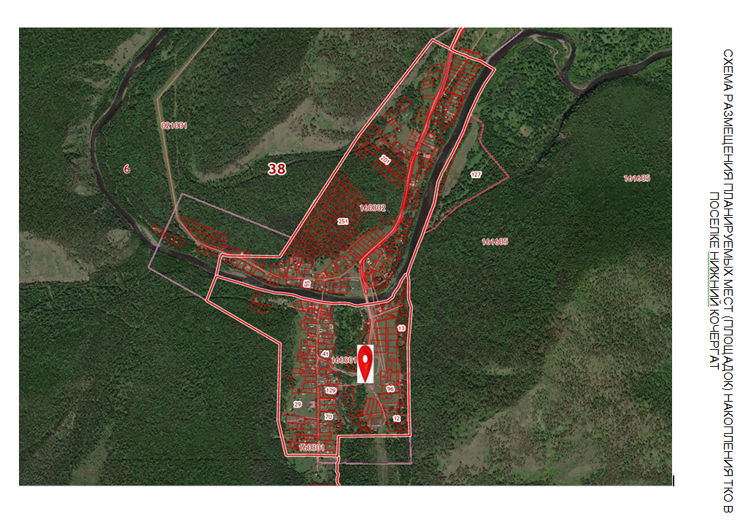

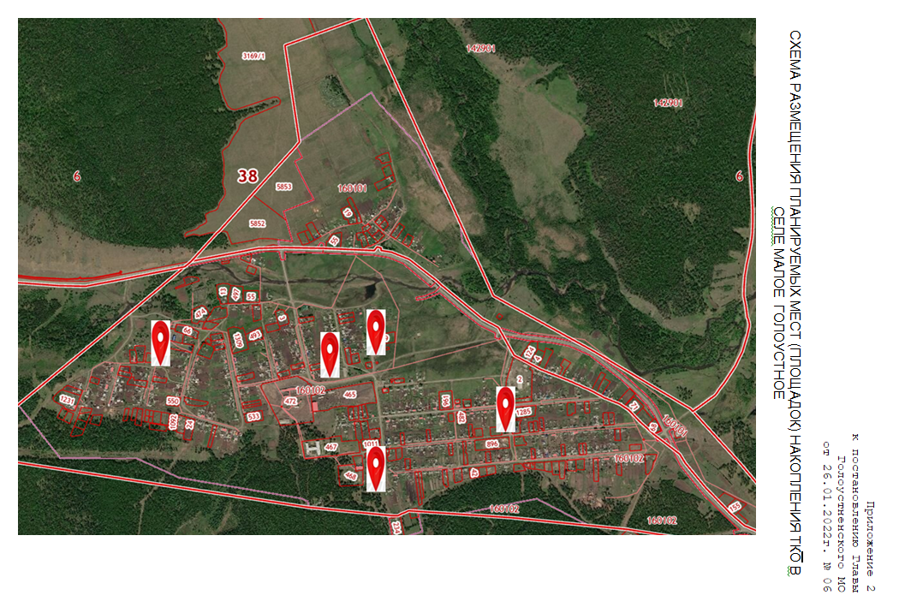

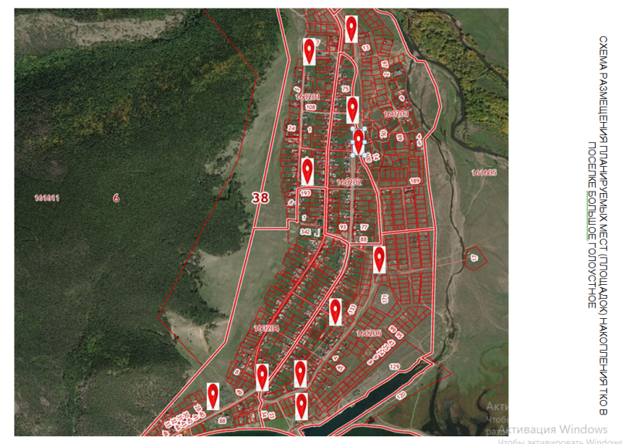

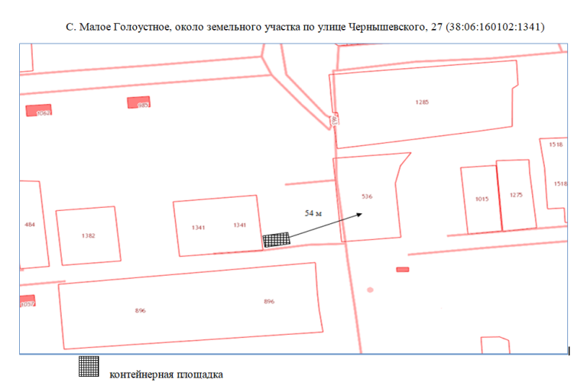

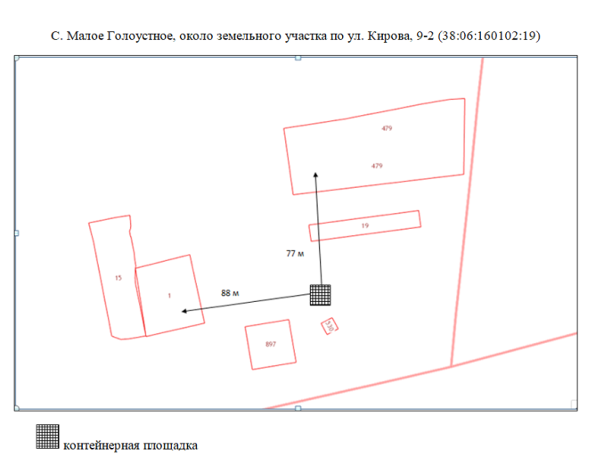

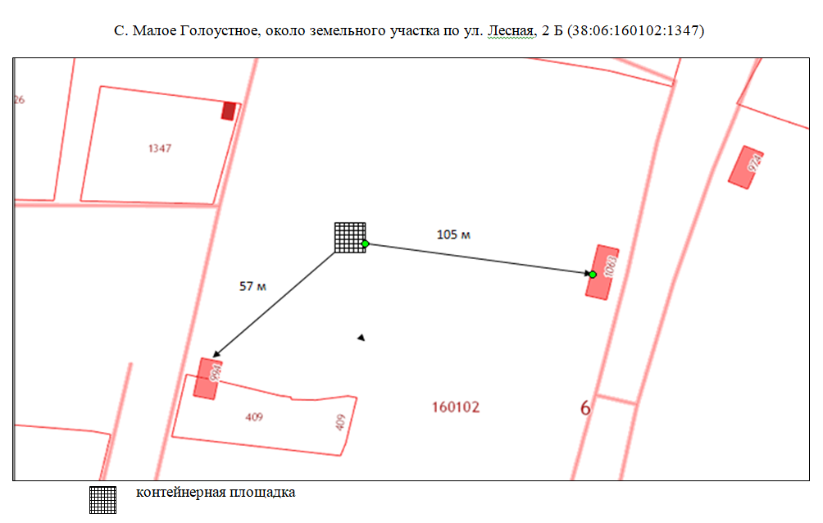
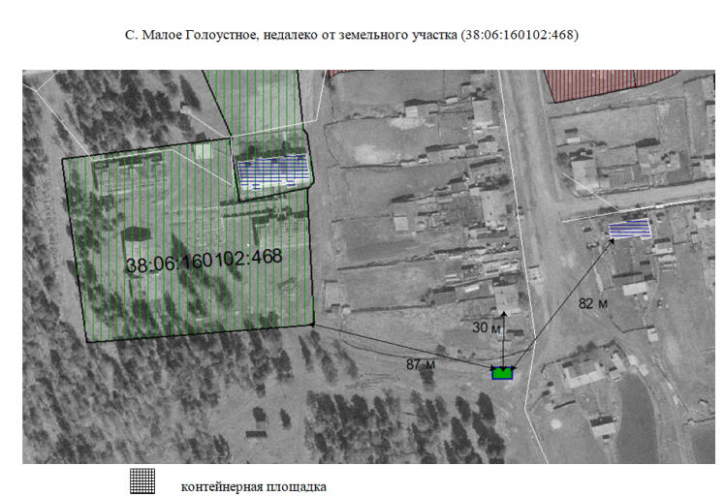

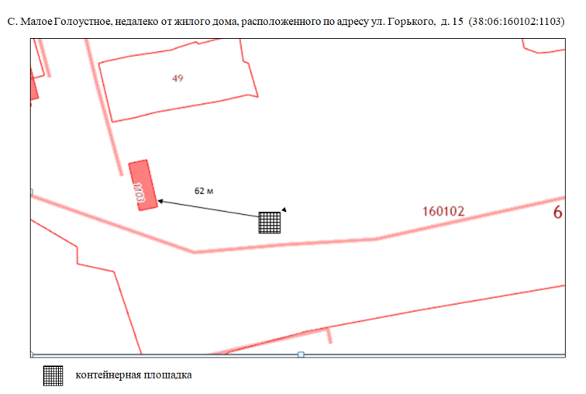

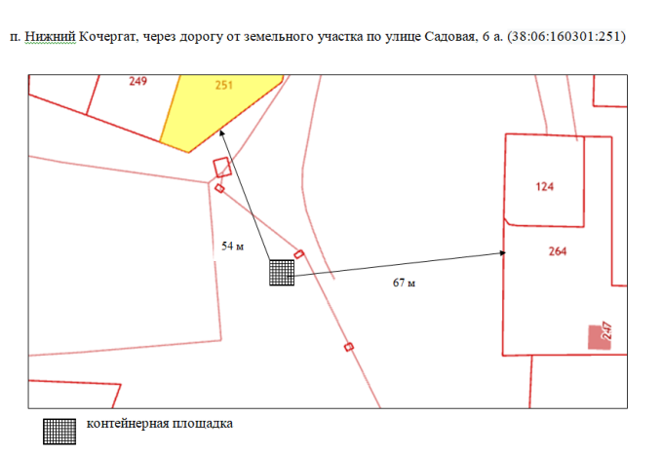

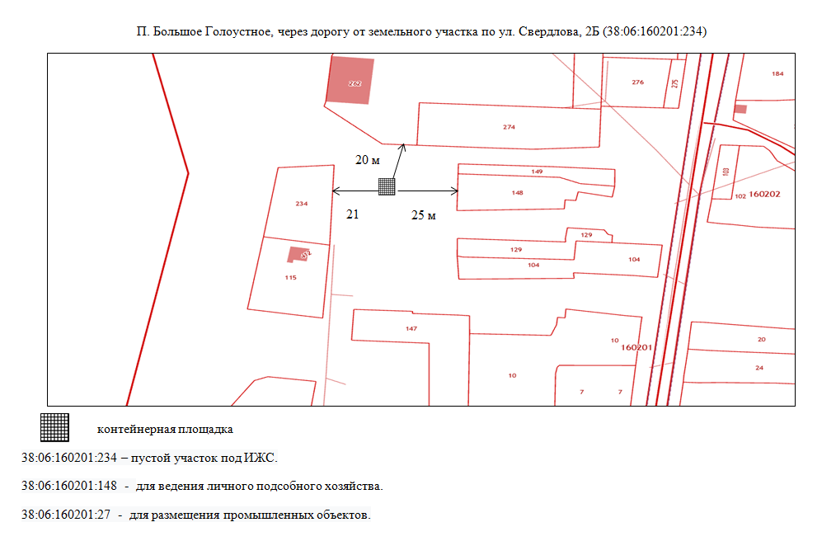

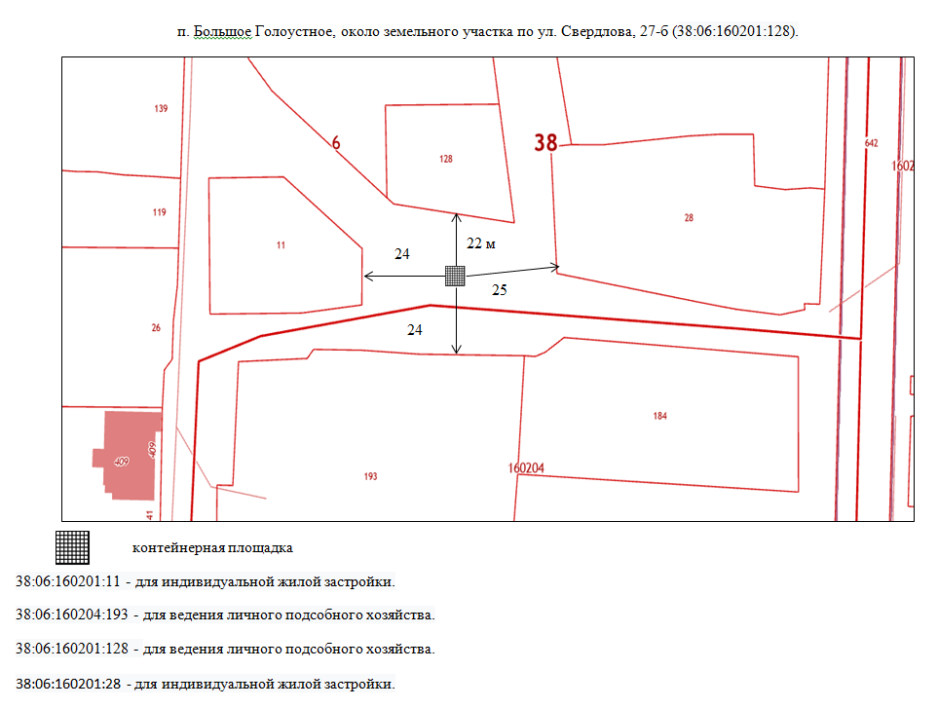

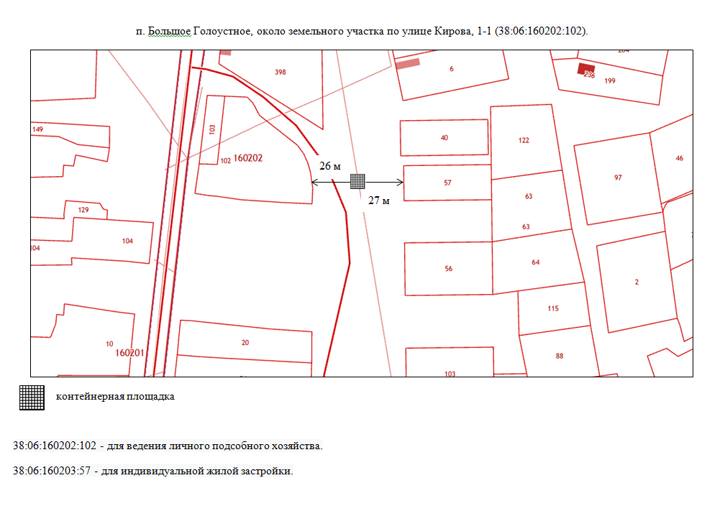

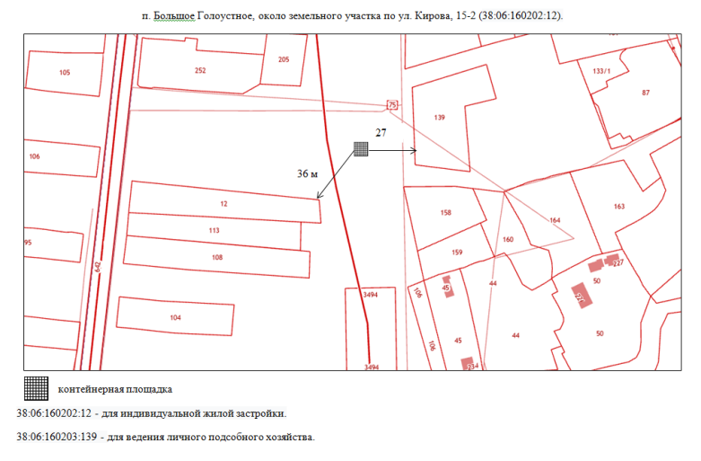

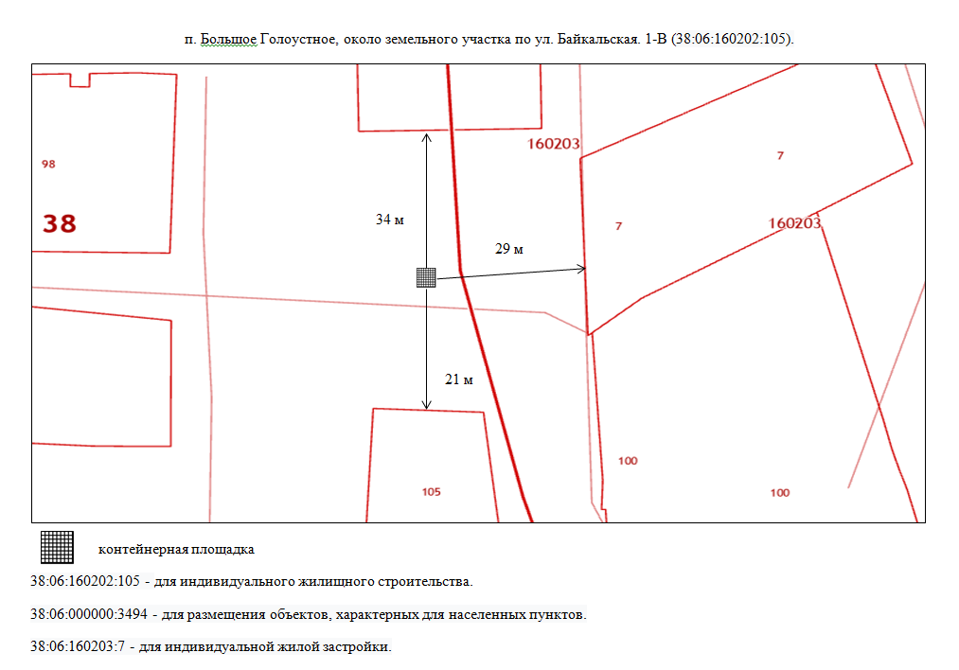
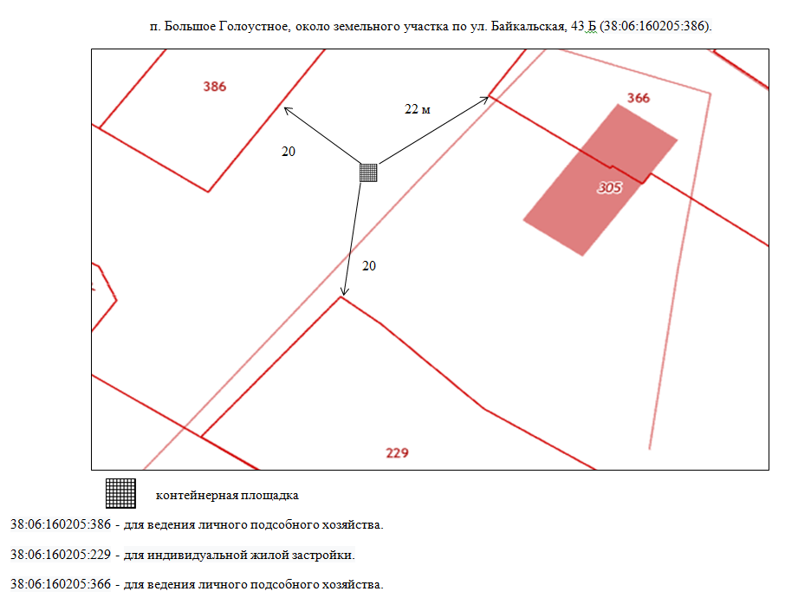

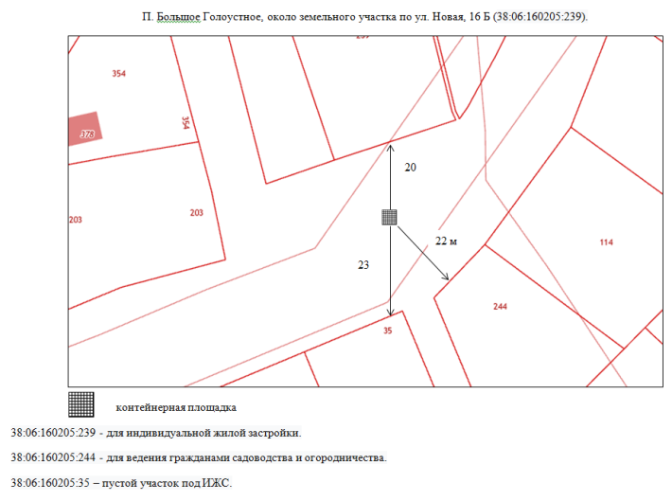
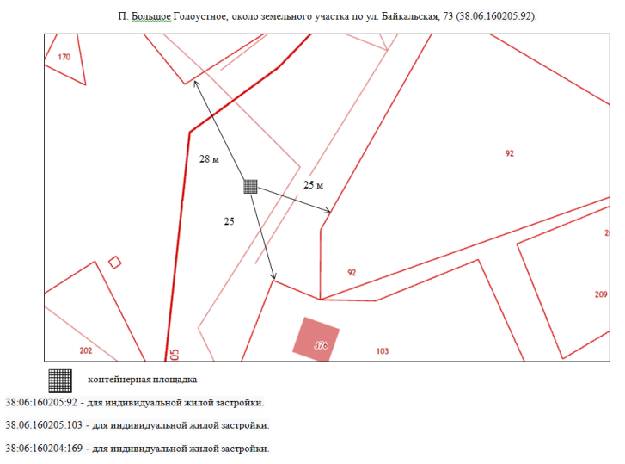

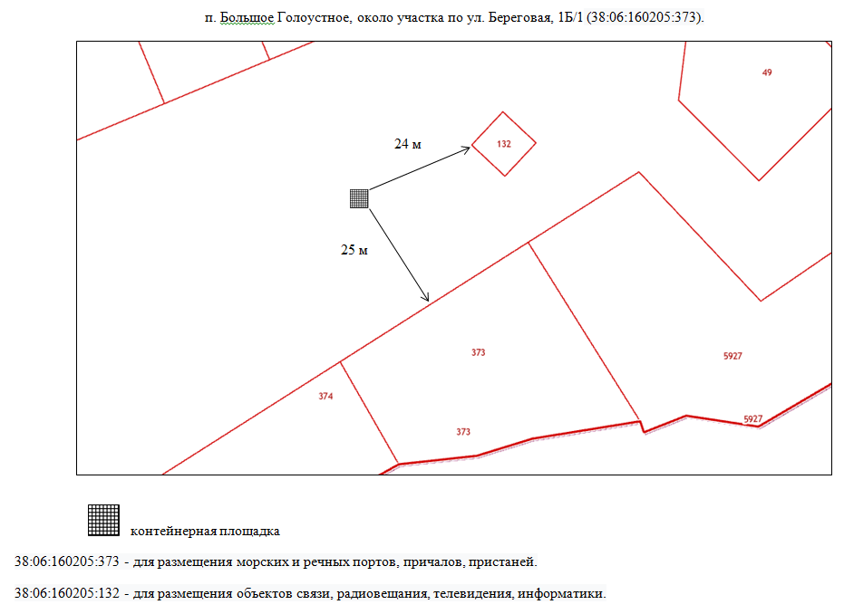

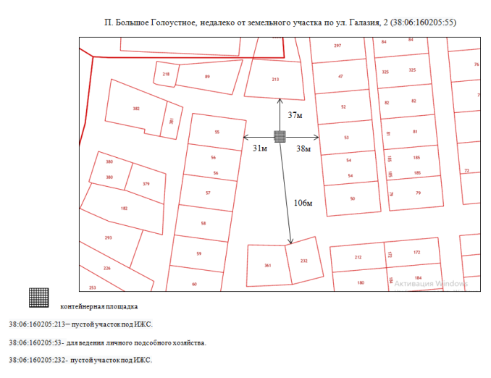
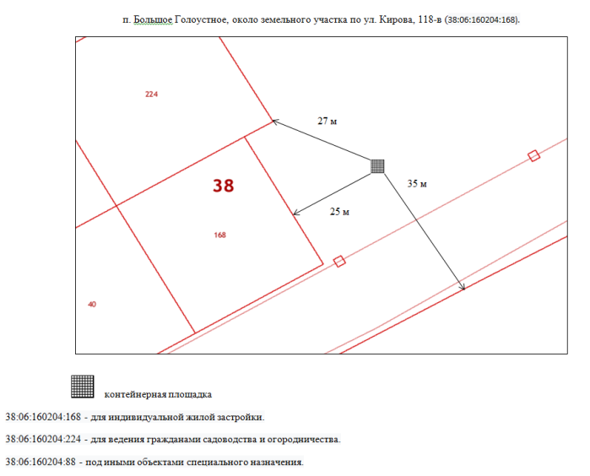

26.01.2022 Г. № 07
РОССИЙСКАЯ ФЕДЕРАЦИЯ
ИРКУТСКАЯ ОБЛАСТЬ
ИРКУТСКИЙ РАЙОН
ГОЛОУСТНЕНСКОЕ СЕЛЬСКОЕ ПОСЕЛЕНИЕ
АДМИНИСТРАЦИЯ
ПОСТАНОВЛЕНИЕ

О ВНЕСЕНИИ ИЗМЕНЕНИЙ В ПОСТАНОВЛЕНИЕ АДМИНИСТРАЦИИ ОТ 28.10.2019 Г. № 12 «ОБ УТВЕРЖДЕНИИ МУНИЦИПАЛЬНОЙ ПРОГРАММЫ «РАЗВИТИЕ СПОРТА И ФИЗИЧЕСКОЙ КУЛЬТУРЫ НА ТЕРРИТОРИИ ГОЛОУСТНЕНСКОГО МУНИЦИПАЛЬНОГО ОБРАЗОВАНИЯ НА 2020-2022 ГОДЫ»

В целях обеспечения эффективности и результативности расходования средств местного бюджета, в соответствии со статьей 179 Бюджетного кодекса Российской Федерации, Федерального закона от 06.10.2003 №131-ФЗ «Об общих принципах организации местного самоуправления в Российской Федерации», руководствуясь статьей 8 Устава Голоустненского муниципального образования, администрация Голоустненского муниципального образования

ПОСТАНОВЛЯЕТ:

1. Внести изменения в постановление администрации от 28.10.2019 г. № 12 «Об утверждении муниципальной программы «Развитие спорта и физической культуры на территории Голоустненского МО на 2020-2022 годы», а именно:
1.1 в приложении к постановлению строку «Объемы и источники финансирования, направления расходов» читать в следующей редакции:

Объёмы и источники финансирования, направления расходов | Финансирование программы осуществляется за счёт бюджета Голоустненского МО и средств поступающих по договорам социального сотрудничества. Общий объём финансирования подпрограммы составляет:  250,0 тыс. руб. в том числе по годам:  2020 год- 0,0 тыс. руб.  2021 год- 0,0 тыс.руб.  2022 год- 250,0 тыс.руб.

1.2 раздел 3 приложения читать в следующей редакции:

РАЗДЕЛ 3. ПЕРЕЧЕНЬ ОСНОВНЫХ МЕРОПРИЯТИЙ ПРОГРАММЫ

№ п/п | Наименование мероприятий | Сроки исполнения | Основные исполнители | Финансовые затраты (тыс. руб.)
 |  |  |  | 2020 | 2021 | 2022
1. Увеличение процента охвата населения занимающегося спортом и физической культурой
1.1 | Поддержка спорт инструкторов (курсы повышения квалификации, аттестация) | весь период | МКУК ЦКС ГМО | 0,0 | 0,0 | 0,0
1.2. | Повышение престижа здорового образа жизни; проведение и участие в военно-спортивных мероприятиях (ОФП, премирование победителей районных соревнований) | весь период | Администрация, МКУК ЦКС ГМО, школа | 0,0 | 0,0 | 0,0
1.3. | Изучение истории и спортивной культуры родного края (викторины, изучение игр) | весь период | Администрация, МКУК ЦКС ГМО | 0,0 | 0,0 | 0,0
1.4. | Организация и проведение спортивных мероприятий, соревнований | весь период | Администрация, МКУК ЦКС ГМО, | 0,0 | 0,0 | 0,0
2. Популяризация здорового образа жизни
2.1. | Отведение земельных участков под строительство спорт сооружений | 2021г.г. | Администрация, МКУК ЦКС ГМО, | 0,0 | 0,0 | 0,0
2.2. | Увеличение спортивных секций до 10 (по видам спорта) | весь период | МКУК ЦКС ГМО, | 0,0 | 0,0 | 0,0
2.3. | Повышение престижа здорового образа жизни (наглядная агитация, листовки) | постоянно | МКУК ЦКС ГМО, | 0,0 | 0,0 | 0,0
3. Поддержка талантливой молодёжи
3.1. | Выявление и поддержка талантливой и спортивной молодёжи (участие в соревнованиях, премирование по итогам результативности) | весь период | Администрация, МКУК ЦКС ГМО, | 0,0 | 0,0 | 0,0
3.2. | Создание картотеки спортивной молодёжи | весь период | МКУК ЦКС ГМО, | 0,0 | 0,0 | 0,0
4. Пропаганда здорового образа жизни, профилактика асоциальных явлений в молодёжной среде
4.1. | Выявление и анализ причин, обуславливающих развитие асоциального поведения несовершеннолетних, разработка действенных мер | весь период | Администрация, МКУК ЦКС ГМО, общественность | 0,0 | 0,0 | 0,0
4.2. | Организация, проведение и поддержка мероприятий, направленных на профилактику социально опасных явлений в молодёжной среде (анти алкогольные и анти табачные акции, день здоровья, наркопост) | весь период | Администрация, МКУК ЦКС ГМО, общественность | 0,0 | 0,0 | 0,0
4.3. | Развитие и содержание сети детских и спортивных площадок | весь период | Администрация | 0,0 | 0,0 | 0,0
5. Укрепление материально технической базы и инвентаря
5.1. | Составление ПСД на строительство физкультурно спортивного комплекса, открытой многофункциональной спортивной площадки | весь период | Администрация | 0,0 | 0,0 | 0,0
5.2. | Пополнение спорт инвентаря (расходный инвентарь: сетки, мячи, ракетки, коньки, лыжи т.д.). | весь период | Администрация | 0,0 | 0,0 | 20,0
5.3 | Реализация мероприятий по приобретению оборудования и созданию многофункциональной спортивной площадки | 2022 год | Администрация | 0,0 | 0,0 | 230,0
Итого: |  |  |  | 0,0 | 0,0 | 250,0

1.3 в разделе 4 приложения абзац 2 читать в следующей редакции:
«Общий объём финансирования программы - 250,0 тыс. руб.:
в том числе по годам:
2020 год – 0,0 тыс. руб.;
2021 год – 0,0 тыс. руб.;
2022 год – 250,0 тыс. руб».
2. Обнародовать настоящее постановление на официальном сайте администрации Голоустненского муниципального образования и в журнале «Голоустненский вестник».
3. Контроль исполнения настоящего постановления оставляю за собой.

Глава Голоустненского
муниципального образования
О.М. Жукова

Приложение
к постановлению Администрации
Голоустненского МО
от 26.01.2022 г. № 07

МУНИЦИПАЛЬНАЯ ПРОГРАММА
«РАЗВИТИЕ СПОРТА И ФИЗИЧЕСКОЙ КУЛЬТУРЫ НА ТЕРРИТОРИИ
ГОЛОУСТНЕНСКОГО МУНИЦИПАЛЬНОГО ОБРАЗОВАНИЯ НА 2020-2022 ГОДЫ»

ПАСПОРТ ПРОГРАММЫ

Наименование программы | программа «Развитие спорта и физической культуры Голоустненского муниципального образования на 2020-2022 годы.» (далее программа).
Основные разработчики программы | Администрация Голоустненского муниципального образования
Основная цель программы | Создание условий для развития спорта и физической культуры, приобщение населения к здоровому образу жизни, укрепление материально технической базы и спортивного инвентаря.
Задачи программы | 1. Увеличение процента охвата населения, занимающегося спортом и физической культурой;  2. популяризация здорового образа жизни;  3. поддержка талантливой молодёжи;  4. профилактика асоциальных явлений в молодёжной среде;  5. укрепление материально технической базы и инвентаря;
Сроки реализации | 2020-2022 г.г.
Исполнители | - Администрация Голоустненского муниципального образования  - МКУК ЦКС ГМО
Объёмы и источники финансирования, направления расходов | Финансирование программы осуществляется за счёт бюджета Голоустненского МО и средств поступающих по договорам социального сотрудничества. Общий объём финансирования подпрограммы составляет:  20,0 тыс. руб. в том числе по годам:  2020 год- 0,0 тыс. руб.  2021 год- 0,0 тыс.руб.  2022 год- 250,0 тыс.руб.
Ожидаемые и конечные результаты реализации программы | Решение поставленных задач позволит:  1. укрепить материально техническую базу (построить физкультурно оздоровительный комплекс, установить открытую многофункциональную спортивную площадку)  2. увеличить процент охвата населения занятиями спортом с 8 до 50%;  3. увеличить мотивацию жителей к занятиям спортом;  4. сократить факты негативного и асоциального поведения среди молодёжи и подростков;  5. повысить уровень квалификации тренерского состава;  6. выявить и составить портфолио спортивно одарённой молодёжи Голоустненского МО;
Система организации контроля над исполнением программы | Контроль над реализацией целевой программы осуществляет администрация Голоустненского МО.

СОДЕРЖАНИЕ ПРОГРАММЫ:

Раздел 1.: Содержание проблемы и обоснование необходимости её решения программно - целевым методом.
Раздел 2.: Цель, задачи, сроки реализации программы.
Раздел 3.: Перечень основных мероприятий программы.
Раздел 4.: Финансовое обеспечение программы.
Раздел 5.: Исполнители основных мероприятий программы.
Раздел 6.: Система управления и контроля над ходом реализации программы.

РАЗДЕЛ 1. СОДЕРЖАНИЕ ПРОБЛЕМЫ И ОБОСНОВАНИЕ НЕОБХОДИМОСТИ ЕЁ РЕШЕНИЯ ПРОГРАММНО – ЦЕЛЕВЫМ МЕТОДОМ

Развитие спорта и физической культуры определяется как деятельность государства и органов местного самоуправления, направленная на создание организационных условий и гарантий для занятий спортом и физической культурой населения, социальной адаптации и самореализации молодых граждан.
Статистические данные свидетельствуют о неблагоприятном состоянии здоровья подрастающего поколения. Уровень заболеваемости молодёжи остаётся высоким.
Необходимо формировать у молодых людей потребность в здоровом образе жизни и физическом совершенстве:
- внедрять физическую культуру и спорт в режим учёбы, труда и отдыха;
- развивать сеть физкультурно – оздоровительных и спортивных объединений и объектов;
- расширять оздоровительную и профилактическую работу с детьми, подростками и молодёжью.
На сегодняшний день на территории Голоустненского муниципального образования практически полностью отсутствует материально техническая база. Отсутствуют спортивные площадки и физкультурно-оздоровительные комплексы. На территории проживают неблагополучные и социально опасные семьи, а так же несовершеннолетние подростки, нуждающиеся в дополнительной организации досуга. Уровень занятий спортом и физической культурой равен практически нулю.
Таким образом, социально – негативные явления в молодёжной среде должны оставаться в центре внимания. Важнейшим инструментом сохранения потенциала молодого поколения является организационная структура развития спорта и физической культуры, профилактической работы, включающая в себя не только органы государственной власти и местного самоуправления, но и широкие слои общественности.

РАЗДЕЛ 2. ЦЕЛЬ, ЗАДАЧИ, СРОКИ РЕАЛИЗАЦИИ ПОДПРОГРАММЫ

Основной целью подпрограммы является формирование условий для развития спорта и физической культуры, самореализации молодёжи, снижения уровня заболеваемости среди подрастающего поколения.
Задачи:
1. Увеличение % охвата населения занимающихся спортом и физической культурой:
- координация, совершенствование деятельности и поддержка организаций, занимающихся спортом и физической культурой;
- расширение системы физической подготовки допризывной молодёжи, повышение престижа здорового образа жизни;
- стимулирование потребности молодёжи в занятиях спорта, изучении истории и спортивной культуры родного края;
- организация и проведение спортивных мероприятий, соревнований;
2. Популяризация здорового образа жизни:
- создание условий для занятий спортом и физической культурой молодёжи и населения;
- развитие системы информационно – консультативного и методического обеспечения молодёжи по вопросам занятий спортом и физической культурой;
- повышение престижа здорового образа жизни;
- содействие в первоочередном порядке отдыху и оздоровлению социально – незащищённых групп детей и молодёжи.
3. Поддержка талантливой молодёжи:
- поддержка спортивных инициатив молодёжи;
- организация и проведение районных досуговых мероприятий, фестивалей, конкурсов, направленных на спортивную самореализацию молодёжи поселения;
- вовлечение молодёжи в спортивно-культурную жизнь Голоустненского муниципального образования, Иркутского района, Иркутской области;
4. Профилактика асоциальных явлений в молодёжной среде:
- выявление и анализ причин, обуславливающих развитие асоциального поведения несовершеннолетних, разработка действенных мер, направленных на вывод из трудной жизненной ситуации;
- организация, проведение и поддержка мероприятий, направленных на профилактику социально опасных явлений в молодёжной среде;
- привлечение молодёжи к здоровому образу жизни;
- поддержка молодёжного туризма, занятий спортом и физической культурой в молодёжной среде;
- развитие и содержание сети детских и спортивных площадок;
- проведение акций против табакокурения и употребления алкоголя, наркотиков;
5. Укрепление материально технической базы и инвентаря:
- строительство физкультурно спортивного комплекса, открытой многофункциональной спортивной площадки;
- оформление земельных участков, для строительства материально технической базы.

РАЗДЕЛ 3. ПЕРЕЧЕНЬ ОСНОВНЫХ МЕРОПРИЯТИЙ ПРОГРАММЫ

№ п/п | Наименование мероприятий | Сроки исполнения | Основные исполнители |  | Финансовые затраты (тыс. руб.)
 |  |  |  |  | 2020 | 2021 | 2022
1. Увеличение процента охвата населения занимающегося спортом и физической культурой
1.1 | Поддержка спорт инструкторов (курсы повышения квалификации, аттестация) | весь период | МКУК ЦКС ГМО |  | 0,0 | 0,0 | 0,0
1.2. | Повышение престижа здорового образа жизни; проведение и участие в военно-спортивных мероприятиях (ОФП, премирование победителей районных соревнований) | весь период | Администрация, МКУК ЦКС ГМО, школа |  | 0,0 | 0,0 | 0,0
1.3. | Изучение истории и спортивной культуры родного края (викторины, изучение игр) | весь период | Администрация, МКУК ЦКС ГМО |  | 0,0 | 0,0 | 0,0
1.4. | Организация и проведение спортивных мероприятий, соревнований | весь период | Администрация, МКУК ЦКС ГМО, |  | 0,0 | 0,0 | 0,0
2. Популяризация здорового образа жизни
2.1. | Отведение земельных участков под строительство спорт сооружений | 2021г.г. | Администрация, МКУК ЦКС ГМО, |  | 0,0 | 0,0 | 0,0
2.2. | Увеличение спортивных секций до 10 (по видам спорта) | весь период | МКУК ЦКС ГМО, |  | 0,0 | 0,0 | 0,0
2.3. | Повышение престижа здорового образа жизни (наглядная агитация, листовки) | постоянно | МКУК ЦКС ГМО, |  | 0,0 | 0,0 | 0,0
3. Поддержка талантливой молодёжи
3.1. | Выявление и поддержка талантливой и спортивной молодёжи (участие в соревнованиях, премирование по итогам результативности) | весь период | Администрация, МКУК ЦКС ГМО, |  | 0,0 | 0,0 | 0,0
3.2. | Создание картотеки спортивной молодёжи | весь период | МКУК ЦКС ГМО, |  | 0,0 | 0,0 | 0,0
4. Пропаганда здорового образа жизни, профилактика асоциальных явлений в молодёжной среде
4.1. | Выявление и анализ причин, обуславливающих развитие асоциального поведения несовершеннолетних, разработка действенных мер | весь период | Администрация, МКУК ЦКС ГМО, общественность |  | 0,0 | 0,0 | 0,0
4.2. | Организация, проведение и поддержка мероприятий, направленных на профилактику социально опасных явлений в молодёжной среде (анти алкогольные и анти табачные акции, день здоровья, наркопост) | весь период | Администрация, МКУК ЦКС ГМО, общественность |  | 0,0 | 0,0 | 0,0
4.3. | Развитие и содержание сети детских и спортивных площадок | весь период | Администрация |  | 0,0 | 0,0 | 0,0
5. Укрепление материально технической базы и инвентаря
5.1. | Составление ПСД на строительство физкультурно спортивного комплекса, открытой многофункциональной спортивной площадки | весь период | Администрация |  | 0,0 | 0,0 | 0,0
5.2. | Пополнение спорт инвентаря (расходный инвентарь: сетки, мячи, ракетки, коньки, лыжи т.д.). | весь период | Администрация |  | 0,0 | 0,0 | 20,0
5.3 | Реализация мероприятий по приобретению оборудования и созданию многофункциональной спортивной площадки | 2022 год |  | Администрация | 0,0 | 0,0 | 230,0
Итого: |  |  |  |  | 0,0 | 0,0 | 250,0

РАЗДЕЛ 4. ФИНАНСОВОЕ ОБЕСПЕЧЕНИЕ ПРОГРАММЫ

Финансирование основных мероприятий программы осуществляется за счёт внебюджетных средств. Получателем средств на выполнение программы является администрация и МКУК ЦКС Голоустненского муниципального образования, которые ежегодно уточняют план конкретных мероприятий по реализации программы.
Общий объём финансирования программы - 250,0 тыс. руб.:
в том числе по годам:
2020 год – 0,0 тыс. руб.;
2021 год – 0,0 тыс. руб.;
2022 год – 250,0 тыс. руб.

РАЗДЕЛ 5. ИСПОЛНИТЕЛИ ОСНОВНЫХ МЕРОПРИЯТИЙ ПРОГРАММЫ

Выполнение задач программы администрация организует как самостоятельно, МОУ ДОД, общественных организаций Голоустненского муниципального образования, а так же путём привлечения других участников.

РАЗДЕЛ 6. СИСТЕМА УПРАВЛЕНИЯ И КОНТРОЛЯ ЗА ХОДОМ РЕАЛИЗАЦИИ ПРОГРАММЫ

Текущее управление и оперативный контроль за ходом реализации программы осуществляет администрация Голоустненского муниципального образования.
Текущее управление включает:
- координацию деятельности администрации, предприятий, учреждений и организаций всех форм собственности, расположенных на территории Голоустненского муниципального образования, в том числе:
- проведение текущей работы по сохранению и развитию имеющихся видов деятельности, поддержке и развитию необходимой для этого инфраструктуры.
Оперативный контроль за ходом реализации программы включает:
- контроль качества реализации программных мероприятий;
- контроль сроков реализации программных мероприятий;
- внесение в установленном порядке предложений по уточнению мероприятий программы с учётом складывающейся социально – экономической ситуации;
- контроль за целевым и эффективным расходованием финансовых средств, выделяемых на реализацию программы.
Контроль за ходом реализации программы в целом осуществляет заместитель Главы.

26.01.2022 Г. № 09
РОССИЙСКАЯ ФЕДЕРАЦИЯ
ИРКУТСКАЯ ОБЛАСТЬ
ИРКУТСКИЙ РАЙОН
ГОЛОУСТНЕНСКОЕ СЕЛЬСКОЕ ПОСЕЛЕНИЕ
АДМИНИСТРАЦИЯ
ПОСТАНОВЛЕНИЕ

ОБ УТВЕРЖДЕНИИ СТОИМОСТИ ГАРАНТИРОВАННОГО ПЕРЕЧНЯ УСЛУГ, ПРЕДОСТАВЛЯЕМЫХ СПЕЦИАЛИЗИРОВАННЫМИ СЛУЖБАМИ ПО ВОПРОСАМ ПОХОРОННОГО ДЕЛА

Руководствуясь ст. 14, 17 Федерального закона от 06.10.2003 г. № 131-ФЗ «Об общих принципах организации местного самоуправления в Российской Федерации», Федеральным законом от 12.01.1996г. № 8-ФЗ «О погребении и похоронном деле», ст. 6 Устава Голоустненского муниципального образования, администрация Голоустненского муниципального образования  ПОСТАНОВЛЯЕТ:  1. Установить стоимость услуг,  Федерального закона от 12.01.1996 г. № 8-ФЗ «О погребении и похоронном деле», при отсутствии супруга, близких родственников, иных родственников либо законного представителя умершего или при невозможности осуществить ими погребение, а также при отсутствии иных лиц, взявших на себя обязанность осуществить погребение, погребение умершего на дому, на улице или в ином месте после установления органами внутренних дел его личности, согласно приложению № 2 |  | предоставляемых специализированными службами по вопросам похоронного дела согласно гарантированному перечню услуг по погребению в соответствии со ст. 9 Федерального закона от 12.01.1996 г. № 8-ФЗ «О погребении и похоронном деле», супругу, близким родственникам, иным родственникам, законному представителю или иному лицу, взявшему на себя обязанность осуществить погребение, согласно приложению № 1.  2. Установить стоимость услуг, предоставляемых специализированными службами по вопросам похоронного дела в соответствии со ст. 12  3. Настоящее постановление подлежит официальному опубликованию на официальном сайте Голоустненского муниципального образования.  4. Настоящее постановление распространяется на правоотношения, возникшие с 01.02.2022 года.  5. Контроль за исполнение настоящего постановления возложить на гл. специалиста администрации Семигановскую Ю.В.  Глава Голоустненского  муниципального образования  О.М. Жукова

Приложение № 1
УТВЕРЖДЕНО
постановлением администрации
Голоустненского МО
от 26.01.2022 г. № 09

СТОИМОСТЬ УСЛУГ, ПРЕДОСТАВЛЯЕМЫХ СПЕЦИАЛИЗИРОВАННОЙ СЛУЖБОЙ ПО ВОПРОСАМ ПОХОРОННОГО ДЕЛА СОГЛАСНО ГАРАНТИРОВАННОМУ ПЕРЕЧНЮ УСЛУГ ПО ПОГРЕБЕНИЮ СУПРУГУ, БЛИЗКИМ РОДСТВЕННИКАМ, ИНЫМ РОДСТВЕННИКАМ, ЗАКОННОМУ ПРЕДСТАВИТЕЛЮ ИЛИ ИНОМУ ЛИЦУ, ВЗЯВШЕМУ НА СЕБЯ ОБЯЗАННОСТЬ ОСУЩЕСТВИТЬ ПОГРЕБЕНИЕ В ГОЛОУСТНЕНСКОМ МУНИЦИПАЛЬНОМ ОБРАЗОВАНИИ.

№ | Перечень услуг | Стоимость услуги  (руб.)
1. | Оформление документов, необходимых для погребения | бесплатно
2. | Предоставление и доставка гроба и других предметов, необходимых для погребения | 2524,08
3. | Перевозка тела (останков) умершего на кладбище (в крематорий) | 2564,96
4. | Погребение (кремация с последующей выдачей урны с прахом) | 3268,58
 | Стоимость услуг всего | 8557,62

Приложение № 2
УТВЕРЖДЕНО
постановлением администрации
Голоустненского МО
от 26.01.2022 г. № 09

СТОИМОСТЬ УСЛУГ, ПРЕДОСТАВЛЯЕМЫХ СПЕЦИАЛИЗИРОВАННОЙ СЛУЖБОЙ ПО ВОПРОСАМ ПОХОРОННОГО ДЕЛА ПРИ ОТСУТСТВИИ СУПРУГА, БЛИЗКИХ РОДСТВЕННИКОВ, ИНЫХ РОДСТВЕННИКОВ ЛИБО ЗАКОННОГО ПРЕДСТАВИТЕЛЯ УМЕРШЕГО ИЛИ ПРИ НЕВОЗМОЖНОСТИ ОСУЩЕСТВИТЬ ИМИ ПОГРЕБЕНИЕ, А ТАКЖЕ ПРИ ОТСУТСТВИИ ИНЫХ ЛИЦ, ВЗЯВШИХ НА СЕБЯ ОБЯЗАННОСТЬ ОСУЩЕСТВИТЬ ПОГРЕБЕНИЕ, ПОГРЕБЕНИЕ УМЕРШЕГО НА ДОМУ, НА УЛИЦЕ ИЛИ ИНОМ МЕСТЕ ПОСЛЕ УСТАНОВЛЕНИЯ ОРГАНАМИ ВНУТРЕННИХ ДЕЛ ЕГО ЛИЧНОСТИ
№ | Перечень услуг | Стоимость услуги  (руб.)
1. | Оформление документов, необходимых для погребения | бесплатно
2. | Предоставление и доставка гроба и других предметов, необходимых для погребения | 2522,27
3. | Перевозка тела (останков) умершего на кладбище (в крематорий) | 2566,27
4. | Облачение тела умершего | 2566,98
5. | Погребение (кремация с последующей выдачей урны с прахом) | 2402,33
 | Стоимость услуг всего | 8357,62

26.01.2022Г. № 10
РОССИЙСКАЯ ФЕДЕРАЦИЯ
ИРКУТСКАЯ ОБЛАСТЬ
ИРКУТСКИЙ РАЙОН
ГОЛОУСТНЕНСКОЕ СЕЛЬСКОЕ ПОСЕЛЕНИЕ
АДМИНИСТРАЦИЯ
ПОСТАНОВЛЕНИЕ

О ВНЕСЕНИИ ИЗМЕНЕНИЙ В ПОСТАНОВЛЕНИЕ АДМИНИСТРАЦИИ ОТ 30.07.2021 Г. № 42 «ОБ УТВЕРЖДЕНИИ АДМИНИСТРАТИВНОГО РЕГЛАМЕНТА ПРЕДОСТАВЛЕНИЯ МУНИЦИПАЛЬНОЙ УСЛУГИ
«ВЫДАЧА УВЕДОМЛЕНИЯ О СООТВЕТСТВИИ (НЕСООТВЕТСТВИИ) УКАЗАННЫХ В УВЕДОМЛЕНИИ
О ПЛАНИРУЕМЫХ СТРОИТЕЛЬСТВЕ ИЛИ РЕКОНСТРУКЦИИ ОБЪЕКТА ИНДИВИДУАЛЬНОГО ЖИЛИЩНОГО СТРОИТЕЛЬСТВА ИЛИ САДОВОГО ДОМА ПАРАМЕТРОВ ОБЪЕКТА ИНДИВИДУАЛЬНОГО ЖИЛИЩНОГО СТРОИТЕЛЬСТВА ИЛИ САДОВОГО ДОМА УСТАНОВЛЕННЫМ ПАРАМЕТРАМ
И ДОПУСТИМОСТИ РАЗМЕЩЕНИЯ ОБЪЕКТА ИНДИВИДУАЛЬНОГО ЖИЛИЩНОГО СТРОИТЕЛЬСТВА
ИЛИ САДОВОГО ДОМА НА ЗЕМЕЛЬНОМ УЧАСТКЕ»

В соответствии со статьей 51 Градостроительного кодекса Российской Федерации, Федеральным законом от 27 июля 2010 года № 210 ФЗ «Об организации предоставления государственных и муниципальных услуг», в соответствии с уставом Голоустненского муниципального образования администрация Голоустненского муниципального образования  ПОСТАНОВЛЯЕТ:  1. Внести изменения в постановление администрации от 30.07.2021 г. № 42 «Об утверждении административного регламента предоставления муниципальной услуги «Выдача уведомления о соответствии (несоответствии) указанных в уведомлении о планируемых строительстве или реконструкции объекта индивидуального жилищного строительства или садового дома параметров объекта индивидуального жилищного строительства или садового дома установленным параметрам и допустимости размещения объекта индивидуального жилищного строительства или садового дома на земельном участке», а именно: |  | - пункт 37 главы 12 административного регламента читать в следующей редакции:  «37. Основанием для отказа в приеме документов является:  37.1 несоответствие представленных заявителем или его представителем документов требованиям, указанным в пункте 32 настоящего административного регламента;  37.2 предоставление заявителем или его представителем документов в орган местного самоуправления, не уполномоченный на предоставление муниципальной услуги».  2. Обнародовать настоящее постановление на официальном сайте администрации Голоустненского муниципального образования и в журнале «Голоустненский Вестник».  3. Настоящее постановление вступает в силу после дня его официального опубликования.  Глава Голоустненского  муниципального образования  О.М. Жукова
Приложение
к постановлению администрации
Голоустненского МО
от 26.01.2022г. № 10

АДМИНИСТРАТИВНЫЙ РЕГЛАМЕНТ
ПРЕДОСТАВЛЕНИЯ МУНИЦИПАЛЬНОЙ УСЛУГИ
«ВЫДАЧА УВЕДОМЛЕНИЯ О СООТВЕТСТВИИ (НЕСООТВЕТСТВИИ) УКАЗАННЫХ В УВЕДОМЛЕНИИ
О ПЛАНИРУЕМЫХ СТРОИТЕЛЬСТВЕ ИЛИ РЕКОНСТРУКЦИИ ОБЪЕКТА ИНДИВИДУАЛЬНОГО ЖИЛИЩНОГО СТРОИТЕЛЬСТВА ИЛИ САДОВОГО ДОМА ПАРАМЕТРОВ ОБЪЕКТА ИНДИВИДУАЛЬНОГО ЖИЛИЩНОГО СТРОИТЕЛЬСТВА
ИЛИ САДОВОГО ДОМА УСТАНОВЛЕННЫМ ПАРАМЕТРАМ
И ДОПУСТИМОСТИ РАЗМЕЩЕНИЯ ОБЪЕКТА ИНДИВИДУАЛЬНОГО ЖИЛИЩНОГО СТРОИТЕЛЬСТВА
ИЛИ САДОВОГО ДОМА НА ЗЕМЕЛЬНОМ УЧАСТКЕ»
РАЗДЕЛ I. ОБЩИЕ ПОЛОЖЕНИЯ

ГЛАВА 1. ПРЕДМЕТ РЕГУЛИРОВАНИЯ АДМИНИСТРАТИВНОГО РЕГЛАМЕНТА

1. Настоящий административный регламент предоставления муниципальной услуги «Выдача уведомления о соответствии (несоответствии) указанных в уведомлении о планируемых строительстве или реконструкции объекта индивидуального жилищного строительства или садового дома параметров объекта индивидуального жилищного строительства или садового дома установленным параметрам и допустимости размещения объекта индивидуального жилищного строительства или садового дома на земельном участке» (далее – административный регламент) устанавливает порядок и стандарт предоставления муниципальной услуги, в том числе порядок взаимодействия администрации Голоустненского муниципального образования (далее – администрация) с физическими или юридическими лицами и их уполномоченными представителями, органами государственной власти, учреждениями и организациями, сроки и последовательность административных процедур (действий), осуществляемых администрацией в процессе реализации полномочий по выдаче уведомлений о соответствии (несоответствии) указанных в уведомлении о планируемых строительстве или реконструкции объекта индивидуального жилищного строительства или садового дома параметров объекта индивидуального жилищного строительства или садового дома установленным параметрам и допустимости размещения объекта индивидуального жилищного строительства или садового дома на земельном участке, расположенном на территории Голоустненского муниципального образования (далее соответственно – муниципальное образование, земельный участок).
2. Целью настоящего административного регламента является обеспечение открытости порядка предоставления муниципальной услуги, указанной в пункте 1 настоящего административного регламента (далее – муниципальная услуга), повышения качества ее исполнения, создания условий для участия граждан и юридических лиц в отношениях, возникающих при предоставлении муниципальной услуги.

ГЛАВА 2. КРУГ ЗАЯВИТЕЛЕЙ

3. Заявителями на предоставление муниципальной услуги являются юридические лица, физические лица, являющиеся застройщиками в соответствии с градостроительным законодательством Российской Федерации (далее – заявители).
4. От имени заявителя за предоставлением муниципальной услуги может обратиться его уполномоченный представитель (далее – представитель).

ГЛАВА 3. ТРЕБОВАНИЯ К ПОРЯДКУ ИНФОРМИРОВАНИЯ
О ПРЕДОСТАВЛЕНИИ МУНИЦИПАЛЬНОЙ УСЛУГИ

5. Для получения информации по вопросам предоставления муниципальной услуги и о ходе предоставления муниципальной услуги заявитель или его представитель обращается в администрацию.
6. Информация по вопросам предоставления муниципальной услуги предоставляется:
1) при личном контакте с заявителем или его представителем;
2) с использованием средств электросвязи: телефонной связи, через официальный сайт администрации в информационно-телекоммуникационной сети «Интернет» (далее – сеть «Интернет») по адресу http://goloustnenskoe-mo.ru , через региональную государственную информационную систему «Региональный портал государственных и муниципальных услуг Иркутской области» в сети «Интернет» по адресу http://38.gosuslugi.ru (далее – Портал), по электронной почте администрации goloustnenskoemo2011@mail.ru (далее – электронная почта администрации);
3) письменно в случае письменного обращения заявителя или его представителя.
7. Информация о ходе предоставления муниципальной услуги предоставляется:
1) при личном контакте с заявителем или его представителем;
2) с использованием телефонной связи, через официальный сайт администрации, по электронной почте администрации;
3) письменно в случае письменного обращения заявителя или его представителя.
8. Должностные лица администрации, осуществляющие предоставление информации по вопросам предоставления муниципальной услуги и о ходе предоставления муниципальной услуги, должны принять все необходимые меры по предоставлению заявителю или его представителю исчерпывающей информации по вопросам их обращений, в том числе с привлечением других должностных лиц администрации.
9. Должностные лица администрации предоставляют следующую информацию по вопросам предоставления муниципальной услуги и о ходе предоставления муниципальной услуги:
1) об органе местного самоуправления муниципального образования, предоставляющем муниципальную услугу, органах государственной власти и организациях, участвующих в предоставлении муниципальной услуги, включая информацию о месте их нахождения, графике работы, контактных телефонах;
2) о порядке предоставления муниципальной услуги и ходе предоставления муниципальной услуги;
3) о перечне документов, необходимых для предоставления муниципальной услуги;
4) о времени приема документов, необходимых для предоставления муниципальной услуги;
5) о сроке предоставления муниципальной услуги;
6) об основаниях отказа в приеме документов, необходимых для предоставления муниципальной услуги;
7) об основаниях отказа в предоставлении муниципальной услуги;
8) о порядке обжалования решений и действий (бездействия), принимаемых (совершаемых) в рамках предоставления муниципальной услуги.
10. Основными требованиями при предоставлении информации по вопросам предоставления муниципальной услуги и о ходе предоставления муниципальной услуги являются:
1) актуальность;
2) своевременность;
3) четкость и доступность в изложении информации;
4) полнота информации;
5) соответствие информации требованиям законодательства.
11. Предоставление информации по вопросам предоставления муниципальной услуги и о ходе предоставления муниципальной услуги по телефону осуществляется путем непосредственного общения заявителя или его представителя с должностным лицом администрации по телефону.
12. При ответах на телефонные звонки должностные лица администрации подробно и в вежливой (корректной) форме информируют заявителей или их представителей по интересующим их вопросам. Ответ на телефонный звонок начинается с информации о наименовании органа местного самоуправления, в которое позвонил заявитель или его представитель, фамилии, имени и (если имеется) отчестве лица, принявшего телефонный звонок.
При невозможности должностного лица администрации, принявшего звонок, самостоятельно ответить на поставленные вопросы телефонный звонок переадресовывается (переводится) на другое должностное лицо администрации или же заявителю или его представителю сообщается телефонный номер, по которому можно получить необходимую информацию по вопросам предоставления муниципальной услуги и о ходе предоставления муниципальной услуги.
13. Если заявителя или его представителя не удовлетворяет информация по вопросам предоставления муниципальной услуги и о ходе предоставления муниципальной услуги, предоставленная должностным лицом администрации, он может обратиться к главе администрации или к лицу, исполняющему его полномочия (далее – глава администрации), в соответствии с графиком приема заявителей или их представителей.
Прием заявителей или их представителей главой администрации проводится по предварительной записи, которая осуществляется по телефону 690-786.
14. Обращения заявителей или их представителей о предоставлении информации по вопросам предоставления муниципальной услуги рассматриваются в течение 30 календарных дней со дня регистрации обращения. Обращения заявителей или их представителей о ходе предоставления муниципальной услуги рассматриваются не позднее рабочего дня, следующего за днем регистрации обращения.
Днем регистрации обращения является день его поступления в администрацию.
Ответ на обращение, поступившее в администрацию в форме электронного документа, направляется в форме электронного документа по адресу электронной почты, указанному в обращении.
Ответ на обращение, поступившее в администрацию в письменной форме, направляется по почтовому адресу, указанному в обращении, поступившем в администрацию в письменной форме.
15. Информация о месте нахождения и графике работы администрации, контактные телефоны, адрес официального сайта администрации и электронной почты администрации, порядке предоставления муниципальной услуги, а также о порядке получения информации по вопросам предоставления муниципальной услуги и о ходе предоставления муниципальной услуги размещается:
1) на официальном сайте администрации;
2) на Портале.
16. На информационных стендах, расположенных в помещениях, занимаемых администрацией, размещается следующая информация:
1) об органе местного самоуправления, предоставляющем муниципальную услугу, включая информацию о месте нахождения, графике работы, контактных телефонах, адресе официального сайта администрации и электронной почты администрации;
2) о порядке предоставления муниципальной услуги и ходе предоставления муниципальной услуги, в том числе об услугах, которые являются необходимыми и обязательными для предоставления муниципальной услуги;
3) о перечне документов, необходимых для предоставления муниципальной услуги;
4) о времени приема документов, необходимых для предоставления муниципальной услуги;
5) о сроке предоставления муниципальной услуги;
6) об основаниях отказа в приеме документов, необходимых для предоставления муниципальной услуги;
7) об основаниях отказа в предоставлении муниципальной услуги;
8) о порядке обжалования решений и действий (бездействия), принимаемых (совершаемых) в рамках предоставления муниципальной услуги;
9) извлечения из законодательных и иных нормативных правовых актов, содержащих нормы, регулирующие предоставление муниципальной услуги;
10) текст настоящего административного регламента.

РАЗДЕЛ II. СТАНДАРТ ПРЕДОСТАВЛЕНИЯ
МУНИЦИПАЛЬНОЙ УСЛУГИ

ГЛАВА 4. НАИМЕНОВАНИЕ МУНИЦИПАЛЬНОЙ УСЛУГИ

17. Под муниципальной услугой в настоящем административном регламенте понимается выдача уведомления о соответствии (несоответствии) указанных в уведомлении о планируемых строительстве или реконструкции объекта индивидуального жилищного строительства или садового дома параметров объекта индивидуального жилищного строительства или садового дома установленным параметрам и допустимости размещения объекта индивидуального жилищного строительства или садового дома на земельном участке.

ГЛАВА 5. НАИМЕНОВАНИЕ ОРГАНА МЕСТНОГО САМОУПРАВЛЕНИЯ,
ПРЕДОСТАВЛЯЮЩЕГО МУНИЦИПАЛЬНУЮ УСЛУГУ

18. Органом местного самоуправления, предоставляющим муниципальную услугу, является администрация.
19. В предоставлении муниципальной услуги участвуют:
1) Федеральная служба государственной регистрации, кадастра и картографии, ее территориальный орган или Федеральное государственное бюджетное учреждение «Федеральная кадастровая палата Федеральной службы государственной регистрации, кадастра и картографии»;
2) иные государственные органы, органы местного самоуправления иных муниципальных образований;
3) организации, подведомственные администрации, а также государственным органам, органам местного самоуправления, указанным в подпункте 2 настоящего пункта.
20. При предоставлении муниципальной услуги администрация не вправе требовать от заявителей или их представителей осуществления действий, в том числе согласований, необходимых для получения муниципальной услуги и связанных с обращением в государственные органы, органы местного самоуправления и организации, за исключением получения услуг, включенных в перечень услуг, которые являются необходимыми и обязательными для предоставления муниципальных услуг, утвержденный решением Думы Голоустненского муниципального образования

ГЛАВА 6. ОПИСАНИЕ РЕЗУЛЬТАТА ПРЕДОСТАВЛЕНИЯ МУНИЦИПАЛЬНОЙ УСЛУГИ
21. Результатом предоставления муниципальной услуги является:
1) уведомление о соответствии указанных в уведомлении о планируемых строительстве или реконструкции объекта индивидуального жилищного строительства или садового дома параметров объекта индивидуального жилищного строительства или садового дома установленным параметрам и допустимости размещения объекта индивидуального жилищного строительства или садового дома на земельном участке (далее – уведомление о соответствии);
2) уведомление о несоответствии указанных в уведомлении о планируемых строительстве или реконструкции объекта индивидуального жилищного строительства или садового дома параметров объекта индивидуального жилищного строительства или садового дома установленным параметрам и (или) недопустимости размещения объекта индивидуального жилищного строительства или садового дома на земельном участке (далее – уведомление о несоответствии).

ГЛАВА 7. СРОК ПРЕДОСТАВЛЕНИЯ МУНИЦИПАЛЬНОЙ УСЛУГИ, В ТОМ ЧИСЛЕ
С УЧЕТОМ НЕОБХОДИМОСТИ ОБРАЩЕНИЯ В ОРГАНИЗАЦИИ, УЧАСТВУЮЩИЕ
В ПРЕДОСТАВЛЕНИИ МУНИЦИПАЛЬНОЙ УСЛУГИ, СРОК ПРИОСТАНОВЛЕНИЯ ПРЕДОСТАВЛЕНИЯ МУНИЦИПАЛЬНОЙ УСЛУГИ, СРОК ВЫДАЧИ (НАПРАВЛЕНИЯ) ДОКУМЕНТОВ, ЯВЛЯЮЩИХСЯ РЕЗУЛЬТАТОМ ПРЕДОСТАВЛЕНИЯ МУНИЦИПАЛЬНОЙ УСЛУГИ

22. Муниципальная услуга предоставляется в течение семи рабочих дней со дня поступления запроса о предоставлении муниципальной услуги в администрации.
В случае если строительство или реконструкция объекта индивидуального жилищного строительства или садового дома планируется в границах территории исторического поселения федерального или регионального значения и в уведомлении о планируемых строительстве или реконструкции объекта индивидуального жилищного строительства или садового дома не содержится указание на типовое архитектурное решение, в соответствии с которым планируется строительство или реконструкция таких объекта индивидуального жилищного строительства или садового дома, срок предоставления муниципальной услуги составляет 20 рабочих дней со дня поступления запроса о предоставлении муниципальной услуги в администрации.
23. Приостановление предоставления муниципальной услуги федеральным законодательством и законодательством Иркутской области не предусмотрено.
24. Уведомление о соответствии или уведомление о несоответствии выдается (направляется) заявителю или его представителю в течение одного рабочего дня со дня их подписания главой администрации.

ГЛАВА 8. НОРМАТИВНЫЕ ПРАВОВЫЕ АКТЫ, РЕГУЛИРУЮЩИЕ
ПРЕДОСТАВЛЕНИЕ МУНИЦИПАЛЬНОЙ УСЛУГИ

25. Перечень нормативных правовых актов, регулирующих предоставление муниципальной услуги (с указанием их реквизитов и источников официального опубликования), размещается на официальном сайте администрации в сети «Интернет» и на Портале.

ГЛАВА 9. ИСЧЕРПЫВАЮЩИЙ ПЕРЕЧЕНЬ ДОКУМЕНТОВ, НЕОБХОДИМЫХ
В СООТВЕТСТВИИ С НОРМАТИВНЫМИ ПРАВОВЫМИ АКТАМИ ДЛЯ ПРЕДОСТАВЛЕНИЯ МУНИЦИПАЛЬНОЙ УСЛУГИ И УСЛУГ, КОТОРЫЕ ЯВЛЯЮТСЯ НЕОБХОДИМЫМИ
И ОБЯЗАТЕЛЬНЫМИ ДЛЯ ПРЕДОСТАВЛЕНИЯ МУНИЦИПАЛЬНОЙ УСЛУГИ,

ПОДЛЕЖАЩИХ ПРЕДСТАВЛЕНИЮ ЗАЯВИТЕЛЕМ ИЛИ ЕГО ПРЕДСТАВИТЕЛЕМ,
СПОСОБЫ ИХ ПОЛУЧЕНИЯ ЗАЯВИТЕЛЕМ ИЛИ ЕГО ПРЕДСТАВИТЕЛЕМ,
В ТОМ ЧИСЛЕ В ЭЛЕКТРОННОЙ ФОРМЕ, ПОРЯДОК ИХ ПРЕДСТАВЛЕНИЯ

26. Для предоставления муниципальной услуги заявитель или его представитель представляет в администрацию запрос о предоставлении муниципальной услуги в форме уведомления о планируемых строительстве или реконструкции объекта индивидуального жилищного строительства или садового дома (далее – уведомление о планируемом строительстве) по форме, утвержденной приказом Министерства строительства и жилищно-коммунального хозяйства Российской Федерации от 19 сентября 2018 года № 591/пр «Об утверждении форм уведомлений, необходимых для строительства или реконструкции объекта индивидуального жилищного строительства или садового дома» (далее – Приказ № 591/пр), содержащего следующие сведения:
1) фамилия, имя, отчество (при наличии), место жительства заявителя, реквизиты документа, удостоверяющего личность (для физического лица);
2) наименование и место нахождения заявителя (для юридического лица), а также государственный регистрационный номер записи о государственной регистрации юридического лица в едином государственном реестре юридических лиц и идентификационный номер налогоплательщика, за исключением случая, если заявителем является иностранное юридическое лицо;
3) кадастровый номер земельного участка (при его наличии), адрес или описание местоположения земельного участка;
4) сведения о праве заявителя на земельный участок, а также сведения о наличии прав иных лиц на земельный участок (при наличии таких лиц);
5) сведения о виде разрешенного использования земельного участка и объекта капитального строительства (объекта индивидуального жилищного строительства или садового дома);
6) сведения о планируемых параметрах объекта индивидуального жилищного строительства или садового дома, в целях строительства или реконструкции которых подано уведомление о планируемом строительстве, в том числе об отступах от границ земельного участка;
7) сведения о том, что объект индивидуального жилищного строительства или садовый дом не предназначен для раздела на самостоятельные объекты недвижимости;
8) почтовый адрес и (или) адрес электронной почты для связи с заявителем;
9) способ направления заявителю уведомлений, предусмотренных пунктом 21 настоящего административного регламента.
27. К уведомлению о планируемом строительстве заявитель или его представитель прилагает следующие документы:
1) правоустанавливающие документы на земельный участок в случае, если права на него не зарегистрированы в Едином государственном реестре недвижимости;
2) документ, подтверждающий полномочия представителя заявителя, в случае, если уведомление о планируемом строительстве направлено представителем заявителя;
3) заверенный перевод на русский язык документов о государственной регистрации юридического лица в соответствии с законодательством иностранного государства в случае, если заявителем является иностранное юридическое лицо;
4) описание внешнего облика объекта индивидуального жилищного строительства или садового дома в случае, если строительство или реконструкция объекта индивидуального жилищного строительства или садового дома планируется в границах территории исторического поселения федерального или регионального значения, за исключением случая, предусмотренного пунктом 28 настоящего административного регламента. Описание внешнего облика объекта индивидуального жилищного строительства или садового дома включает в себя описание в текстовой форме и графическое описание. Описание внешнего облика объекта индивидуального жилищного строительства или садового дома в текстовой форме включает в себя указание на параметры объекта индивидуального жилищного строительства или садового дома, цветовое решение их внешнего облика, планируемые к использованию строительные материалы, определяющие внешний облик объекта индивидуального жилищного строительства или садового дома, а также описание иных характеристик объекта индивидуального жилищного строительства или садового дома, требования к которым установлены градостроительным регламентом в качестве требований к архитектурным решениям объекта капитального строительства. Графическое описание представляет собой изображение внешнего облика объекта индивидуального жилищного строительства или садового дома, включая фасады и конфигурацию объекта индивидуального жилищного строительства или садового дома.
28. В случае, если заявитель предполагает осуществить строительство или реконструкцию объекта индивидуального жилищного строительства или садового дома в границах территории исторического поселения федерального или регионального значения в соответствии с типовым архитектурным решением объекта капитального строительства, утвержденным в соответствии с Федеральным законом от 25 июня 2002 года № 73-ФЗ «Об объектах культурного наследия (памятниках истории и культуры) народов Российской Федерации» для данного исторического поселения, в уведомлении о планируемом строительстве указывается на такое типовое архитектурное решение, а приложения описания внешнего облика объекта индивидуального жилищного строительства или садового дома к уведомлению о планируемом строительстве не требуется.
29. Способы получения заявителем или его представителем документов, указанных в пункте 27 настоящего административного регламента:
1) заявитель или его представитель для получения документов, указанных в подпунктах 2, 3 пункта 27 настоящего административного регламента, обращается к нотариусу (должностному лицу, уполномоченному совершать нотариальные действия) за совершением нотариального действия;
2) заявитель или его представитель для получения документа, указанного в подпункте 4 пункта 27 настоящего административного регламента, в случае его отсутствия у заявителя обращается в проектную организацию.
30. Заявитель или его представитель представляет (направляет) уведомление о планируемом строительстве и документы, указанные в пункте 27 настоящего административного регламента, одним из следующих способов:
1) путем личного обращения в администрацию;
2) через организации почтовой связи. В этом случае документы представляются в копиях, заверенных нотариусом или должностным лицом, уполномоченным в соответствии с законодательством на совершение нотариальных действий, или органом (должностным лицом), уполномоченным на выдачу соответствующего документа;
3) через личный кабинет на Портале;
31. При предоставлении муниципальной услуги администрация не вправе требовать от заявителей или их представителей документы, не указанные в пунктах 26, 27 настоящего административного регламента.
32. Требования к документам, представляемым заявителем или его представителем:
1) документы должны иметь печати, подписи уполномоченных должностных лиц государственных органов, органов местного самоуправления или должностных лиц иных организаций, выдавших данные документы или удостоверивших подлинность копий документов (в случае получения документа в форме электронного документа он должен соответствовать требованиям, установленным пунктом 72 настоящего административного регламента, а также должен быть подписан электронной подписью заявителя или его представителя в соответствии с пунктом 73 настоящего административного регламента). Требование о наличии печати не распространяется на документы, выданные хозяйственными обществами, у которых в соответствии с законодательством Российской Федерации и (или) учредительными документами отсутствует печать;
2) тексты документов должны быть написаны разборчиво;
3) документы не должны иметь подчисток, приписок, зачеркнутых слов и не оговоренных в них исправлений;
4) документы не должны быть исполнены карандашом;
5) документы не должны иметь повреждений, наличие которых не позволяет однозначно истолковать их содержание.

ГЛАВА 10. ИСЧЕРПЫВАЮЩИЙ ПЕРЕЧЕНЬ ДОКУМЕНТОВ, НЕОБХОДИМЫХ
В СООТВЕТСТВИИ С НОРМАТИВНЫМИ ПРАВОВЫМИ АКТАМИ ДЛЯ ПРЕДОСТАВЛЕНИЯ
МУНИЦИПАЛЬНОЙ УСЛУГИ, КОТОРЫЕ НАХОДЯТСЯ В РАСПОРЯЖЕНИИ

ГОСУДАРСТВЕННЫХ ОРГАНОВ, ОРГАНОВ МЕСТНОГО САМОУПРАВЛЕНИЯ
И ИНЫХ ОРГАНОВ, УЧАСТВУЮЩИХ В ПРЕДОСТАВЛЕНИИ МУНИЦИПАЛЬНОЙ
УСЛУГИ, И КОТОРЫЕ ЗАЯВИТЕЛЬ ИЛИ ЕГО ПРЕДСТАВИТЕЛЬ ВПРАВЕ ПРЕДСТАВИТЬ, А ТАКЖЕ СПОСОБЫ ИХ ПОЛУЧЕНИЯ ЗАЯВИТЕЛЯМИ ИЛИ ИХ ПРЕДСТАВИТЕЛЯМИ,

В ТОМ ЧИСЛЕ В ЭЛЕКТРОННОЙ ФОРМЕ, ПОРЯДОК ИХ ПРЕДСТАВЛЕНИЯ

33. К документам, необходимым для предоставления муниципальной услуги, которые находятся в распоряжении государственных органов, органов местного самоуправления и иных органов, участвующих в предоставлении муниципальной услуги, и которые заявитель или его представитель вправе представить, относятся:
1) выписка из Единого государственного реестра недвижимости об основных характеристиках и зарегистрированных правах на земельный участок;
2) правоустанавливающие документы на земельный участок, права на которые не зарегистрированы в Едином государственном реестре недвижимости, в случае если они находятся в распоряжении государственных органах, органах местного самоуправления иных муниципальных образований или подведомственных им организациях.
34. Для получения документов, указанных в пункте 33 настоящего административного регламента, заявитель или его представитель вправе обратиться в органы, участвующие в предоставлении муниципальной услуги, предусмотренные пунктом 19 настоящего административного регламента, с запросом в виде бумажного документа путем направления по почте, представления непосредственно в орган; в электронной форме с использованием интернет-технологий, включая Единый портал государственных и муниципальных услуг (функций).
35. Заявитель или его представитель вправе представить в администрацию документы, указанные в пункте 33 настоящего административного регламента, способами, установленными в пункте 30 настоящего административного регламента.

ГЛАВА 11. ЗАПРЕТ ТРЕБОВАТЬ ОТ ЗАЯВИТЕЛЯ
ПРЕДСТАВЛЕНИЯ ДОКУМЕНТОВ И ИНФОРМАЦИИ

36. Администрация при предоставлении муниципальной услуги не вправе требовать от заявителей или их представителей:
1) представления документов и информации или осуществления действий, представление или осуществление которых не предусмотрено нормативными правовыми актами, регулирующими отношения, возникающие в связи с предоставлением муниципальной услуги;
2) представления документов и информации, которые в соответствии с нормативными правовыми актами Российской Федерации, нормативными правовыми актами Иркутской области и муниципальными правовыми актами находятся в распоряжении администрации, государственных органов, органов местного самоуправления и (или) подведомственных государственным органам и органам местного самоуправления организаций, участвующих в предоставлении муниципальной услуги, за исключением документов, включенных в определенный частью 6 статьи 7 Федерального закона от 27 июля 2010 года № 210-ФЗ «Об организации предоставления государственных и муниципальных услуг» перечень документов;
3) представления документов и информации, отсутствие и (или) недостоверность которых не указывались при первоначальном отказе в предоставлении муниципальной услуги, за исключением следующих случаев:
а) изменение требований нормативных правовых актов, касающихся предоставления муниципальной услуги, после первоначальной подачи запроса о предоставлении муниципальной услуги;
б) наличие ошибок в запросе о предоставлении муниципальной услуги и документах, поданных заявителем или его представителем после первоначального отказа в предоставлении муниципальной услуги и не включенных в представленный ранее комплект документов;
в) истечение срока действия документов или изменение информации после первоначального отказа в предоставлении муниципальной услуги;
г) выявление документально подтвержденного факта (признаков) ошибочного или противоправного действия (бездействия) должностного лица администрации при первоначальном отказе в предоставлении муниципальной услуги;
4) предоставления на бумажном носителе документов и информации, электронные образы которых ранее были заверены в соответствии с пунктом 7² части 1 статьи 16 Федерального закона от 27 июля 2010 года № 210-ФЗ «Об организации предоставления государственных и муниципальных услуг», за исключением случаев, если нанесение отметок на такие документы либо их изъятие является необходимым условием предоставления муниципальной услуги, и иных случаев, установленных федеральными законами.

ГЛАВА 12. ИСЧЕРПЫВАЮЩИЙ ПЕРЕЧЕНЬ ОСНОВАНИЙ ДЛЯ ОТКАЗА В ПРИЕМЕ ДОКУМЕНТОВ, НЕОБХОДИМЫХ ДЛЯ ПРЕДОСТАВЛЕНИЯ МУНИЦИПАЛЬНОЙ УСЛУГИ

37. Основанием для отказа в приеме документов является:
37.1 несоответствие представленных заявителем или его представителем документов требованиям, указанным в пункте 32 настоящего административного регламента;
37.2 предоставление заявителем или его представителем документов в орган местного самоуправления, не уполномоченный на предоставление муниципальной услуги.
38. В случае установления оснований для отказа в приеме документов должностное лицо администрации совершает действия по уведомлению заявителя или его представителя в порядке, предусмотренном пунктом 83 настоящего административного регламента.
39. Отказ в приеме документов не препятствует повторному обращению заявителей или их представителей за предоставлением муниципальной услуги и может быть обжалован заявителем или его представителем в порядке, установленном действующим законодательством.

ГЛАВА 13. ПЕРЕЧЕНЬ ОСНОВАНИЙ ДЛЯ ПРИОСТАНОВЛЕНИЯ
ИЛИ ОТКАЗА В ПРЕДОСТАВЛЕНИИ МУНИЦИПАЛЬНОЙ УСЛУГИ

40. Основания для приостановления предоставления муниципальной услуги федеральным законодательством и законодательством Иркутской области не предусмотрены.
41. Основаниями для отказа в предоставлении муниципальной услуги являются:
1) отсутствие в уведомлении о планируемом строительстве сведений, предусмотренных пунктом 26 настоящего административного регламента;
2) к уведомлению о планируемом строительстве не приложены документы, указанные в подпунктах 2–4 пункта 27 настоящего административного регламента.

ГЛАВА 14. ПЕРЕЧЕНЬ УСЛУГ, КОТОРЫЕ ЯВЛЯЮТСЯ НЕОБХОДИМЫМИ
И ОБЯЗАТЕЛЬНЫМИ ДЛЯ ПРЕДОСТАВЛЕНИЯ МУНИЦИПАЛЬНОЙ УСЛУГИ,

В ТОМ ЧИСЛЕ СВЕДЕНИЯ О ДОКУМЕНТЕ (ДОКУМЕНТАХ), ВЫДАВАЕМОМ (ВЫДАВАЕМЫХ) ОРГАНИЗАЦИЯМИ, УЧАСТВУЮЩИМИ В ПРЕДОСТАВЛЕНИИ МУНИЦИПАЛЬНОЙ УСЛУГИ

42. В соответствии с Перечнем услуг, которые являются необходимыми и обязательными для предоставления муниципальных услуг, утвержденным решением Думы Голоустненского муниципального образования, которые являются необходимыми и обязательными для предоставления муниципальной услуги, отсутствуют.

ГЛАВА 15. ПОРЯДОК, РАЗМЕР И ОСНОВАНИЯ ВЗИМАНИЯ ГОСУДАРСТВЕННОЙ
ПОШЛИНЫ ИЛИ ИНОЙ ПЛАТЫ, ВЗИМАЕМОЙ ЗА ПРЕДОСТАВЛЕНИЕ
МУНИЦИПАЛЬНОЙ УСЛУГИ

43. Муниципальная услуга предоставляется без взимания государственной пошлины или иной платы.
44. В случае внесения изменений в выданный в результате предоставления муниципальной услуги документ, направленный на исправление ошибок и опечаток, допущенных по вине администрации, а также должностных лиц администрации, плата с заявителя или его представителя не взимается.

ГЛАВА 16. ПОРЯДОК, РАЗМЕР И ОСНОВАНИЯ ВЗИМАНИЯ ПЛАТЫ
ЗА ПРЕДОСТАВЛЕНИЕ УСЛУГ, КОТОРЫЕ ЯВЛЯЮТСЯ НЕОБХОДИМЫМИ
И ОБЯЗАТЕЛЬНЫМИ ДЛЯ ПРЕДОСТАВЛЕНИЯ МУНИЦИПАЛЬНОЙ УСЛУГИ,
ВКЛЮЧАЯ ИНФОРМАЦИЮ О МЕТОДИКЕ РАСЧЕТА РАЗМЕРА ТАКОЙ ПЛАТЫ

45. Плата за услуги, которые являются необходимыми и обязательными для предоставления муниципальной услуги, отсутствует.

ГЛАВА 17. МАКСИМАЛЬНЫЙ СРОК ОЖИДАНИЯ В ОЧЕРЕДИ
ПРИ ПОДАЧЕ УВЕДОМЛЕНИЯ О ПЛАНИРУЕМОМ СТРОИТЕЛЬСТВЕ
И ПРИ ПОЛУЧЕНИИ РЕЗУЛЬТАТА ПРЕДОСТАВЛЕНИЯ ТАКОЙ УСЛУГИ

46. Максимальное время ожидания в очереди при подаче уведомления о планируемом строительстве и документов не должно превышать 15 минут.
47. Максимальное время ожидания в очереди при получении результата муниципальной услуги не должно превышать 15 минут.

ГЛАВА 18. СРОК И ПОРЯДОК РЕГИСТРАЦИИ УВЕДОМЛЕНИЯ О ПЛАНИРУЕМОМ СТРОИТЕЛЬСТВЕ И ДОКУМЕНТОВ, ПРЕДСТАВЛЕННЫХ ЗАЯВИТЕЛЕМ ИЛИ ЕГО ПРЕДСТАВИТЕЛЕМ, В ТОМ ЧИСЛЕ В ЭЛЕКТРОННОЙ ФОРМЕ

51. Регистрацию уведомления о планируемом строительстве и документов, представленных заявителем, осуществляет должностное лицо администрации, ответственное за прием и регистрацию документов, в том числе в электронной форме, в журнале регистрации обращений за предоставлением муниципальной услуги путем присвоения указанным документам входящего номера с указанием даты получения.52. Срок регистрации представленных в администрацию уведомления о планируемом строительстве и документов при непосредственном обращении заявителя или его представителя в администрацию не должен превышать 15 минут, при направлении документов через организации почтовой связи или в электронной форме – один рабочий день со дня получения администрацией уведомления о планируемом строительстве.
53. Днем регистрации уведомления о планируемом строительстве и документов, представленных заявителем, является день их поступления в администрацию (до 16-00). При поступлении уведомления о планируемом строительстве и документов после 16-00 их регистрация осуществляется следующим рабочим днем.

ГЛАВА 19. ТРЕБОВАНИЯ К ПОМЕЩЕНИЯМ, В КОТОРЫХ
ПРЕДОСТАВЛЯЕТСЯ МУНИЦИПАЛЬНАЯ УСЛУГА

51. Вход в здание администрации оборудуется информационной табличкой (вывеской), содержащей информацию о полном наименовании администрации.
52. Администрация обеспечивает инвалидам (включая инвалидов, использующих кресла-коляски и собак-проводников):
1) сопровождение инвалидов, имеющих стойкие расстройства функции зрения и самостоятельного передвижения, и оказание им помощи в здании администрации;
2) допуск в здание администрации собаки-проводника при наличии документа, подтверждающего ее специальное обучение и выдаваемого по форме и в порядке, которые определяются федеральным органом исполнительной власти, осуществляющим функции по выработке и реализации государственной политики и нормативно-правовому регулированию в сфере социальной защиты населения;
3) оказание должностными лицами и работниками администрации помощи инвалидам в преодолении барьеров, мешающих получению ими услуг наравне с другими лицами.
В случаях, если здание невозможно полностью приспособить с учетом потребностей инвалидов, администрация до его реконструкции или капитального ремонта принимает согласованные с одним из общественных объединений инвалидов, осуществляющих свою деятельность на территории муниципального образования, меры для обеспечения доступа инвалидов к месту предоставления муниципальной услуги.
53. Информационные таблички (вывески) размещаются рядом с входом в здание администрации либо на двери входа в здание администрации так, чтобы они были хорошо видны заявителям или их представителям.
54. Прием заявителей или их представителей, документов, необходимых для предоставления муниципальной услуги, осуществляется в кабинетах администрации.
55. Вход в кабинет администрации оборудуется информационной табличкой (вывеской) с указанием номера кабинета, в котором осуществляется предоставление муниципальной услуги.
56. Каждое рабочее место должностных лиц администрации должно быть оборудовано персональным компьютером с возможностью доступа к необходимым информационным базам данных, печатающим и сканирующим устройствам.
57. Места ожидания должны соответствовать комфортным условиям для заявителей или их представителей и оптимальным условиям работы должностных лиц администрации.
58. Места ожидания в очереди на прием, подачу документов, необходимых для предоставления муниципальной услуги, оборудуются стульями, кресельными секциями, скамьями.
59. Места для заполнения документов оборудуются информационными стендами, стульями и столами для возможности оформления документов.
60. Информационные стенды размещаются на видном, доступном для заявителей и их представителей месте и призваны обеспечить заявителя или его представителя исчерпывающей информацией. Стенды должны быть оформлены в едином стиле, надписи сделаны черным шрифтом на белом фоне. Оформление визуальной, текстовой информации о порядке предоставления муниципальной услуги должно соответствовать оптимальному зрительному восприятию этой информации заявителями или их представителями.

ГЛАВА 20. ПОКАЗАТЕЛИ ДОСТУПНОСТИ И КАЧЕСТВА МУНИЦИПАЛЬНОЙ УСЛУГИ,
В ТОМ ЧИСЛЕ КОЛИЧЕСТВО ВЗАИМОДЕЙСТВИЙ ЗАЯВИТЕЛЯ С ДОЛЖНОСТНЫМИ
ЛИЦАМИ ПРИ ПРЕДОСТАВЛЕНИИ МУНИЦИПАЛЬНОЙ УСЛУГИ И ИХ
ПРОДОЛЖИТЕЛЬНОСТЬ, ВОЗМОЖНОСТЬ ПОЛУЧЕНИЯ ИНФОРМАЦИИ О ХОДЕ ПРЕДОСТАВЛЕНИЯ МУНИЦИПАЛЬНОЙ УСЛУГИ, В ТОМ ЧИСЛЕ С ИСПОЛЬЗОВАНИЕМ ИНФОРМАЦИОННО-КОММУНИКАЦИОННЫХ ТЕХНОЛОГИЙ, ВОЗМОЖНОСТЬ ЛИБО НЕВОЗМОЖНОСТЬ ПОЛУЧЕНИЯ МУНИЦИПАЛЬНОЙ УСЛУГИ В МНОГОФУНКЦИОНАЛЬНОМ ЦЕНТРЕ ПРЕДОСТАВЛЕНИЯ ГОСУДАРСТВЕННЫХ И МУНИЦИПАЛЬНЫХ УСЛУГ
(В ТОМ ЧИСЛЕ В ПОЛНОМ ОБЪЕМЕ), ПОСРЕДСТВОМ КОМПЛЕКСНОГО ЗАПРОСА

61. Основными показателями доступности и качества муниципальной услуги являются:
1) соблюдение требований к местам предоставления муниципальной услуги, их транспортной доступности;
2) среднее время ожидания в очереди при подаче документов;
3) количество обращений об обжаловании решений и действий (бездействия) администрации, а также должностных лиц администрации;
4) количество взаимодействий заявителя или его представителя с должностными лицами, их продолжительность;
5) возможность получения информации о ходе предоставления муниципальной услуги.
62. Взаимодействие заявителя или его представителя с должностными лицами администрации осуществляется при личном приеме граждан в соответствии с графиком приема граждан в администрации.
63. Взаимодействие заявителя или его представителя с должностными лицами администрации осуществляется при личном обращении заявителя или его представителя:
1) для подачи документов, необходимых для предоставления муниципальной услуги;
2) для получения результата предоставления муниципальной услуги.
64. Продолжительность взаимодействия заявителя или его представителя с должностными лицами администрации при предоставлении муниципальной услуги не должна превышать 15 минут по каждому из указанных в пункте 63 настоящего административного регламента видов взаимодействия.
65. Количество взаимодействий заявителя или его представителя с должностными лицами администрации при предоставлении муниципальной услуги не должно превышать двух раз.
66. Заявителю или его представителю обеспечивается возможность получения муниципальной услуги посредством использования электронной почты администрации, Портала.
Возможность получения муниципальной услуги путем обращения в многофункциональный центр предоставления государственных и муниципальных услуг, в том числе путем комплексного запроса, не предусмотрена.
67. Заявитель или его представитель имеет возможность получить информацию о ходе предоставления муниципальной услуги в администрации в порядке, установленном пунктами 7–13 настоящего административного регламента.

ГЛАВА 21. Иные требования, в том числе учитывающие особенности предоставления муниципальной услуги по экстерриториальному принципу
и особенности предоставления муниципальной услуги в электронной форме

68. Муниципальная услуга по экстерриториальному принципу не предоставляется.
69. Предоставление муниципальной услуги в электронной форме осуществляется в соответствии с планом перехода на предоставление в электронном виде муниципальных услуг, утвержденным распоряжением главы от 13.02.2012 г. № 07, предусматривающим пять этапов:
I этап – возможность получения информации о муниципальной услуге посредством Портала;
II этап – возможность копирования и заполнения в электронном виде форм запроса и иных документов, необходимых для получения муниципальной услуги, размещенных на Портале;
III этап – возможность в целях получения муниципальной услуги представления документов в электронном виде с использованием Портала;
IV этап – возможность осуществления мониторинга хода предоставления муниципальной услуги с использованием Портала;
V этап – возможность получения результата предоставления муниципальной услуги в электронном виде с использованием Портала.
70. Доступ к информации о сроках и порядке предоставления муниципальной услуги, размещенной на Портале, осуществляется без выполнения заявителем или его представителем каких-либо требований, в том числе без использования программного обеспечения, установка которого на технические средства заявителя или его представителя требует заключения лицензионного или иного соглашения с правообладателем программного обеспечения, предусматривающего взимание платы, регистрацию или авторизацию заявителя или его представителя или предоставление ими персональных данных.
71. Предоставление муниципальной услуги с использованием Портала осуществляется в отношении заявителей, прошедших процедуру регистрации и авторизации.
72. Подача заявителем уведомления о планируемом строительстве в электронной форме посредством Портала осуществляется в виде файлов в формате XML, созданных с использованием XML-схем и обеспечивающих считывание и контроль представленных данных.
Электронные документы (электронные образы документов), прилагаемые к уведомлению о планируемом строительстве, в том числе доверенности, направляются в виде файлов в форматах PDF, TIF.
73. Уведомление о планируемом строительстве и документы, подаваемые заявителем в электронной форме с использованием Портала, подписываются простой электронной подписью.
74. При направлении уведомления о планируемом строительстве и прилагаемых к нему документов в электронной форме представителем заявителя, действующим на основании доверенности, выданной юридическим лицом, такая доверенность удостоверяется усиленной квалифицированной электронной подписью правомочного должностного лица юридического лица, а доверенность, выданная физическим лицом, – усиленной квалифицированной электронной подписью нотариуса.

РАЗДЕЛ III. СОСТАВ, ПОСЛЕДОВАТЕЛЬНОСТЬ И СРОКИ ВЫПОЛНЕНИЯ АДМИНИСТРАТИВНЫХ ПРОЦЕДУР,
ТРЕБОВАНИЯ К ПОРЯДКУ ИХ ВЫПОЛНЕНИЯ, В ТОМ ЧИСЛЕ ОСОБЕННОСТИ ВЫПОЛНЕНИЯ АДМИНИСТРАТИВНЫХ ПРОЦЕДУР
В ЭЛЕКТРОННОЙ ФОРМЕ

Глава 22. СОСТАВ И ПОСЛЕДОВАТЕЛЬНОСТЬ АДМИНИСТРАТИВНЫХ ПРОЦЕДУР

75. Предоставление муниципальной услуги включает в себя следующие административные процедуры:
1) прием, регистрация уведомления о планируемом строительстве и документов, представленных заявителем или его представителем;
2) принятие решения о принятии уведомления о планируемом строительстве к рассмотрению или решения об отказе в предоставлении муниципальной услуги;
3) направление уведомления о планируемом строительстве в орган исполнительной власти Иркутской области, уполномоченный в области охраны объектов культурного наследия;
4) формирование и направление межведомственных запросов в органы (организации), участвующие в предоставлении муниципальной услуги;
5) принятие решения о выдаче уведомления о соответствии или уведомления о несоответствии;
6) выдача (направление) заявителю или его представителю результата муниципальной услуги или уведомления об отказе в предоставлении муниципальной услуги.
76. В электронной форме при предоставлении муниципальной услуги осуществляются следующие административные процедуры (действия):
1) прием, уведомления о планируемом строительстве и документов, представленных заявителем или его представителем;
2) направление уведомления о планируемом строительстве в орган исполнительной власти Иркутской области, уполномоченный в области охраны объектов культурного наследия;
3) формирование и направление межведомственных запросов в органы (организации), участвующие в предоставлении муниципальной услуги.

ГЛАВА 23. ПРИЕМ, РЕГИСТРАЦИЯ УВЕДОМЛЕНИЯ О ПЛАНИРУЕМОМ СТРОИТЕЛЬСТВЕ
И ДОКУМЕНТОВ, ПРЕДСТАВЛЕННЫХ ЗАЯВИТЕЛЕМ ИЛИ ЕГО ПРЕДСТАВИТЕЛЕМ

77. Основанием для начала осуществления административной процедуры является поступление в администрацию от заявителя или его представителя уведомления о планируемом строительстве с приложенными документами одним из способов, указанных в пункте 30 настоящего административного регламента.
78. Прием заявления и документов от заявителя или его представителя осуществляется в администрации по предварительной записи, которая производится по телефону, указанному на официальном сайте администрации, либо при личном обращении заявителя или его представителя в администрацию.
79. Поступившие в администрацию уведомление о планируемом строительстве и документы, в том числе в электронной форме, регистрируются должностным лицом администрации, ответственным за прием и регистрацию документов, в журнале регистрации обращений за предоставлением муниципальной услуги путем присвоения указанным документам входящего номера с указанием даты получения.
80. Срок регистрации представленных в администрацию уведомления о планируемом строительстве и документов при непосредственном обращении заявителя или его представителя в администрацию не должен превышать 15 минут, при направлении документов через организации почтовой связи или в электронной форме – один рабочий день со дня получения администрацией указанных документов.
81. Должностное лицо администрации, ответственное за прием и регистрацию документов, просматривает поступившие документы, проверяет их целостность и комплектность, устанавливает наличие или отсутствие оснований для отказа в приеме документов, предусмотренных пунктом 37 настоящего административного регламента, в срок не позднее одного рабочего дня со дня получения заявления и документов.
82. В случае выявления в представленных документах обстоятельств, предусмотренных пунктом 37 настоящего административного регламента, должностное лицо администрации, ответственное за прием и регистрацию документов, не позднее срока, предусмотренного пунктом 81 настоящего административного регламента, принимает решение об отказе в приеме документов, подготавливает письменное уведомление об отказе в приеме документов с указанием оснований отказа и обеспечивает его подписание главой администрации.
83. В случае отказа в приеме документов, поданных путем личного обращения, должностное лицо администрации, ответственное за прием и регистрацию документов, выдает (направляет) заявителю в течение одного рабочего дня со дня получения уведомления о планируемом строительстве и документов письменное уведомление об отказе в приеме документов.
В случае отказа в приеме документов, поданных через организации почтовой связи, должностное лицо администрации, ответственное за прием и регистрацию документов, не позднее одного рабочего дня со дня получения уведомления о планируемом строительстве и документов направляет заявителю уведомление об отказе в приеме документов по почтовому адресу, указанному в уведомлении о планируемом строительстве.
В случае отказа в приеме документов, поданных через личный кабинет на Портале, должностное лицо администрации, ответственное за прием и регистрацию документов, не позднее одного рабочего дня со дня получения уведомления о планируемом строительстве и документов направляет заявителю или его представителю уведомление об отказе в приеме документов в личный кабинет на Портале.
84. При отсутствии в представленных заявителем или его представителем документах оснований, предусмотренных пунктом 37 настоящего административного регламента, должностное лицо администрации, ответственное за прием и регистрацию документов, не позднее срока, предусмотренного пунктом 81 настоящего административного регламента, принимает решение о передаче представленных документов должностному лицу администрации, ответственному за предоставление муниципальной услуги, и передает их указанному должностному лицу администрации до 12 часов рабочего дня, следующего за днем регистрации уведомления о планируемом строительстве.
85. В случае принятия указанного в пункте 84 настоящего административного регламента решения должностное лицо администрации, ответственное за прием и регистрацию документов, оформляет расписку в получении документов в двух экземплярах. В случае подачи уведомления о планируемом строительстве посредством личного обращения заявителя или направления его посредством почтовой связи первый экземпляр расписки выдается лично или направляется почтовым отправлением с уведомлением о вручении через организации почтовой связи по почтовому адресу, указанному в уведомлении о планируемом строительстве, заявителю или его представителю в течение одного рабочего дня со дня получения администрацией документов. Второй экземпляр расписки приобщается к представленным в администрацию документам.
В случае поступления уведомления о планируемом строительстве и прилагаемых к нему документов в электронной форме должностное лицо администрации, ответственное за прием и регистрацию документов, направляет заявителю или его представителю уведомление о поступлении в администрацию уведомления о планируемом строительстве с указанием, приложенных к нему перечня документов через личный кабинет на Портале в течение одного рабочего дня со дня получения администрацией документов.
86. Результатом административной процедуры является прием представленных заявителем или его представителем документов и их передача должностному лицу администрации, ответственному за предоставление муниципальной услуги, либо направление заявителю или его представителю уведомления об отказе в приеме документов.
87. Способом фиксации результата административной процедуры является регистрация должностным лицом администрации, ответственным за прием и регистрацию документов, факта передачи представленных документов должностному лицу администрации, ответственному за предоставление муниципальной услуги, в журнале регистрации обращений за предоставлением муниципальной услуги либо уведомления об отказе в приеме документов.

ГЛАВА 24. ПРИНЯТИЕ РЕШЕНИЯ О ПРИНЯТИИ УВЕДОМЛЕНИЯ
О ПЛАНИРУЕМОМ СТРОИТЕЛЬСТВЕ К РАССМОТРЕНИЮ ИЛИ РЕШЕНИЯ

ОБ ОТКАЗЕ В ПРЕДОСТАВЛЕНИИ МУНИЦИПАЛЬНОЙ УСЛУГИ

88. Основанием для начала административной процедуры является получение должностным лицом администрации, ответственным за предоставление муниципальной услуги, зарегистрированного уведомления о планируемом строительстве и представленных заявителем или его представителем документов.
89. Должностное лицо администрации, ответственное за предоставление муниципальной услуги, в течение одного рабочего дня со дня получения им зарегистрированного уведомления о планируемом строительстве осуществляет проверку уведомления о планируемом строительстве и представленных заявителем или его представителем документов на наличие оснований, установленных в пункте 41 настоящего административного регламента.
90. В случае установления в ходе проверки, предусмотренной пунктом 89 настоящего административного регламента, наличия оснований для отказа в предоставлении муниципальной услуги, указанных в пункте 41 настоящего административного регламента, должностное лицо администрации, ответственное за предоставление муниципальной услуги, принимает решение об отказе в предоставлении муниципальной услуги, после чего в течение срока, указанного в пункте 89 настоящего административного регламента, подготавливает письменное уведомление об отказе в предоставлении муниципальной услуги с указанием причин отказа и обеспечивает его подписание главой администрации.
В случае установления в ходе проверки, предусмотренной пунктом 89 настоящего административного регламента, отсутствия оснований для отказа в предоставлении муниципальной услуги, указанных в пункте 41 настоящего административного регламента, должностное лицо администрации, ответственное за предоставление муниципальной услуги, в течение срока, указанного в пункте 89 настоящего административного регламента, принимает решение о принятии уведомления о планируемом строительстве к рассмотрению, о чем делает запись на уведомлении о планируемом строительстве и в журнале регистрации обращений за предоставлением муниципальной услуги
91. Результатом административной процедуры является решение о принятии уведомления о планируемом строительстве к рассмотрению или решение об отказе в предоставлении муниципальной услуги.
92. Способом фиксации результата административной процедуры является запись в журнале регистрации обращений за предоставлением муниципальной услуги о принятии уведомления о планируемом строительстве к рассмотрению или письменное уведомление об отказе в предоставлении муниципальной услуги.

ГЛАВА 25. НАПРАВЛЕНИЕ УВЕДОМЛЕНИЯ О ПЛАНИРУЕМОМ СТРОИТЕЛЬСТВЕ
В ОРГАН ИСПОЛНИТЕЛЬНОЙ ВЛАСТИ ИРКУТСКОЙ ОБЛАСТИ, УПОЛНОМОЧЕННЫЙ
В ОБЛАСТИ ОХРАНЫ ОБЪЕКТОВ КУЛЬТУРНОГО НАСЛЕДИЯ

93. Основанием для начала административной процедуры является решение о принятии к рассмотрению уведомления о планируемом строительстве в границах территории исторического поселения федерального или регионального значения, и отсутствие в таком уведомлении о планируемом строительстве указания на типовое архитектурное решение, в соответствии с которым планируется строительство или реконструкция объекта индивидуального жилищного строительства или садового дома.
94. Должностное лицо администрации, ответственное за предоставление муниципальной услуги, в течение трех рабочих дней со дня регистрации уведомления о планируемом строительстве, направляет, в том числе с использованием единой системы межведомственного электронного взаимодействия и подключаемых к ней региональных систем межведомственного электронного взаимодействия, указанное уведомление и приложенное к нему описание внешнего облика объекта индивидуального жилищного строительства или садового дома в орган исполнительной власти Иркутской области, уполномоченный в области охраны объектов культурного наследия.
95. Не позднее одного рабочего дня со дня поступления от органа исполнительной власти Иркутской области, уполномоченного в области охраны объектов культурного наследия, уведомления о соответствии или несоответствии описания внешнего облика объекта индивидуального жилищного строительства или садового дома предмету охраны исторического поселения и требованиям к архитектурным решениям объектов капитального строительства, установленным градостроительным регламентом применительно к территориальной зоне, расположенной в границах территории исторического поселения федерального или регионального значения, должностное лицо администрации, ответственное за предоставление муниципальной услуги, регистрирует полученное уведомление в журнале регистрации обращений за предоставлением муниципальной услуги.
96. Результатом административной процедуры является получение от органа исполнительной власти Иркутской области, уполномоченного в области охраны объектов культурного наследия, документов, указанных в пункте 95 настоящего административного регламента, либо отсутствие от него ответа по истечении десяти рабочих дней со дня поступления указанных документов в орган исполнительной власти Иркутской области, уполномоченный в области охраны объектов культурного наследия.
97. Способом фиксации результата административной процедуры является фиксация факта поступления либо непоступления от органа исполнительной власти Иркутской области, уполномоченного в области охраны объектов культурного наследия документов, указанных в пункте 95 настоящего административного регламента, в журнале регистрации обращений за предоставлением муниципальной услуги.

ГЛАВА 26. ФОРМИРОВАНИЕ И НАПРАВЛЕНИЕ МЕЖВЕДОМСТВЕННЫХ
ЗАПРОСОВ В ОРГАНЫ (ОРГАНИЗАЦИИ), УЧАСТВУЮЩИЕ
В ПРЕДОСТАВЛЕНИИ МУНИЦИПАЛЬНОЙ УСЛУГИ

98. Основанием для начала административной процедуры является непредставление заявителем хотя бы одного из документов, указанных в пункте 33 настоящего административного регламента, при условии его отсутствия в распоряжении администрации.
99. Должностное лицо администрации, ответственное за предоставление муниципальной услуги, в течение одного рабочего дня со дня принятия решения о принятии уведомления о планируемом строительстве к рассмотрению формирует и направляет межведомственные запросы:
1) в Федеральную службу государственной регистрации, кадастра и картографии, ее территориальный орган или Федеральное государственное бюджетное учреждение «Федеральная кадастровая палата Федеральной службы государственной регистрации, кадастра и картографии» – в целях получения выписки из Единого государственного реестра недвижимости об основных характеристиках и зарегистрированных правах на земельный участок;
2) в иные государственные органы, органы местного самоуправления иных муниципальных образований в организации, подведомственные администрации, иным государственным органам, органам местного самоуправления иных муниципальных образований, – в целях получения правоустанавливающих документов на земельный участок, права на которые не зарегистрированы в Едином государственном реестре недвижимости, в случае если они находятся в распоряжении указанных государственных органов, органов местного самоуправления, организаций.
100. Межведомственный запрос о представлении документов, указанных в пункте 33 настоящего административного регламента, формируется в соответствии с требованиями статьи 7² Федерального закона от 27 июля 2010 года № 210-ФЗ «Об организации предоставления государственных и муниципальных услуг».
101. Межведомственный запрос направляется в форме электронного документа с использованием единой системы межведомственного электронного взаимодействия и, при наличии технической возможности, с использованием Портала, а в случае отсутствия доступа к этой системе – на бумажном носителе.
102. В день поступления ответа на межведомственный запрос должностное лицо администрации, ответственное за предоставление муниципальной услуги, регистрирует полученный ответ на межведомственный запрос в журнале регистрации обращений за предоставлением муниципальной услуги.
103. Результатом административной процедуры является получение в рамках межведомственного взаимодействия информации (документов), указанных в пункте 33 настоящего административного регламента.
104. Способом фиксации результата административной процедуры является фиксация факта поступления документов и сведений, полученных в рамках межведомственного взаимодействия, необходимых для предоставления муниципальной услуги, в журнале регистрации обращений за предоставлением муниципальной услуги.

ГЛАВА 27. ПРИНЯТИЕ РЕШЕНИЯ О ВЫДАЧЕ УВЕДОМЛЕНИЯ О СООТВЕТСТВИИ
ИЛИ РЕШЕНИЯ О ВЫДАЧЕ УВЕДОМЛЕНИЯ О НЕСООТВЕТСТВИИ

105. Основанием для начала административной процедуры является получение должностным лицом администрации, ответственным за предоставление муниципальной услуги, документов, необходимых для предоставления муниципальной услуги, указанных в пунктах 26, 27, 33 настоящего административного регламента.
106. Должностное лицо администрации, ответственное за предоставление муниципальной услуги, в течение одного рабочего дня со дня поступления ответов на межведомственные запросы, указанных в пункте 102 настоящего административного регламента, а в случаях, если администрацией в соответствии с пунктом 94 настоящего административного регламента было направлено уведомление о планируемом строительстве и приложенное к нему описание внешнего облика объекта индивидуального жилищного строительства или садового дома в орган исполнительной власти Иркутской области, уполномоченный в области охраны объектов культурного наследия, – в течение 10 рабочих дней со дня поступления ответов на межведомственные запросы рассматривает поступившее уведомление о планируемом строительстве и документы, проводит проверку соответствия указанных в уведомлении о планируемом строительстве параметров объекта индивидуального жилищного строительства или садового дома предельным параметрам разрешенного строительства, реконструкции объектов капитального строительства, установленным правилами землепользования и застройки, документацией по планировке территории, и обязательным требованиям к параметрам объектов капитального строительства, установленным Градостроительным кодексом Российской Федерации, другими федеральными законами и действующим на дату поступления уведомления о планируемом строительстве, а также допустимости размещения объекта индивидуального жилищного строительства или садового дома в соответствии с разрешенным использованием земельного участка и ограничениями, установленными в соответствии с земельным и иным законодательством Российской Федерации, проверяет наличие или отсутствие оснований для выдачи уведомления о несоответствии, предусмотренных пунктом 107 настоящего административного регламента.
107. Основания для выдачи уведомления о несоответствии:
1) указанные в уведомлении о планируемом строительстве параметры объекта индивидуального жилищного строительства или садового дома не соответствуют предельным параметрам разрешенного строительства, реконструкции объектов капитального строительства, установленным правилами землепользования и застройки, документацией по планировке территории, или обязательным требованиям к параметрам объектов капитального строительства, установленным Градостроительным кодексом Российской Федерации, другими федеральными законами и действующим на дату поступления уведомления о планируемом строительстве;
2) размещение указанных в уведомлении о планируемом строительстве объекта индивидуального жилищного строительства или садового дома не допускается в соответствии с видами разрешенного использования земельного участка и (или) ограничениями, установленными в соответствии с земельным и иным законодательством Российской Федерации и действующими на дату поступления уведомления о планируемом строительстве;
3) уведомление о планируемом строительстве подано или направлено лицом, не являющимся застройщиком в связи с отсутствием у него прав на земельный участок;
4) в срок, указанный в части 9 статьи 51¹ Градостроительного кодекса Российской Федерации, от органа исполнительной власти Иркутской области, уполномоченного в области охраны объектов культурного наследия, поступило уведомление о несоответствии описания внешнего облика объекта индивидуального жилищного строительства или садового дома предмету охраны исторического поселения и требованиям к архитектурным решениям объектов капитального строительства, установленным градостроительным регламентом применительно к территориальной зоне, расположенной в границах территории исторического поселения федерального или регионального значения.
108. Если по результатам рассмотрения и проверки документов, указанных в пункте 106 настоящего административного регламента, будет установлено отсутствие оснований для выдачи уведомления о несоответствии, предусмотренных пунктом 107 настоящего административного регламента, должностное лицо администрации, ответственное за предоставление муниципальной услуги, в срок, предусмотренный пунктом 106 настоящего административного регламента, осуществляет подготовку проекта уведомления о соответствии.
Если по результатам рассмотрения и проверки документов, указанных в пункте 106 настоящего административного регламента, будет установлено наличие оснований для выдачи уведомления о несоответствии, предусмотренных пунктом 107 настоящего административного регламента, должностное лицо администрации, ответственное за предоставление муниципальной услуги, в срок, предусмотренный пунктом 106 настоящего административного регламента, осуществляет подготовку проекта уведомления о несоответствии.
Подготовка уведомления о соответствии или уведомления о несоответствии осуществляется по форме, установленной Приказом № 591/пр.
109. После подготовки документа, указанного в пункте 108 настоящего административного регламента, должностное лицо администрации, ответственное за предоставление муниципальной услуги, в течение одного рабочего дня со дня подготовки документов обеспечивает его согласование уполномоченными лицами администрации и подписание главой администрации.
110. Критерием принятия решения о выдаче уведомления о соответствии или о выдаче уведомления о несоответствии является наличие или отсутствие оснований, предусмотренных пунктом 107 настоящего административного регламента.
111. Результатом административной процедуры является уведомление о соответствии или уведомление о несоответствии.
112. Способом фиксации результата административной процедуры является подписание главой администрации уведомления о соответствии или уведомления о несоответствии.

ГЛАВА 28. ВЫДАЧА (НАПРАВЛЕНИЕ) ЗАЯВИТЕЛЮ ИЛИ ЕГО ПРЕДСТАВИТЕЛЮ
РЕЗУЛЬТАТА МУНИЦИПАЛЬНОЙ УСЛУГИ ИЛИ УВЕДОМЛЕНИЯ ОБ ОТКАЗЕ
В ПРЕДОСТАВЛЕНИИ МУНИЦИПАЛЬНОЙ УСЛУГИ

113. Основанием для начала административной процедуры является подписание главой администрации уведомления о соответствии, уведомления о несоответствии или уведомления об отказе в предоставлении муниципальной услуги.
114. Должностное лицо администрации, ответственное за выдачу (направление) заявителю или его представителю результата муниципальной услуги, в течение одного рабочего дня со дня подписания уведомления о соответствии или уведомления о несоответствии направляет заявителю или его представителю такое уведомление способом, определенным в уведомлении о планируемом строительстве.
Уведомление об отказе в предоставлении муниципальной услуги направляется заявителю или его представителю должностным лицом администрации, ответственным за выдачу (направление) заявителю результата муниципальной услуги, почтовым отправлением по почтовому адресу, указанному в уведомлении о планируемом строительстве, либо по обращению заявителя или его представителю вручает его лично в течение одного рабочего дня со дня его подписания главой администрации.
В случае подачи уведомления о планируемом строительстве в электронной форме уведомление об отказе в предоставлении муниципальной услуги направляется в электронной форме заявителю или его представителю должностным лицом администрации, ответственным за выдачу (направление) заявителю результата муниципальной услуги, по адресу электронной почты заявителя или его представителя либо в его личный кабинет на Портале в течение срока, указанного в абзаце втором настоящего пункта.
115. При личном получении уведомления о соответствии, уведомления о несоответствии или уведомления об отказе в предоставлении муниципальной услуги заявитель или его представитель расписывается в их получении в журнале регистрации обращений за предоставлением муниципальной услуги.
116. Результатом административной процедуры является выдача (направление) заявителю или его представителю уведомления о соответствии, уведомления о несоответствии или уведомления об отказе в предоставлении муниципальной услуги.
117. Способом фиксации результата административной процедуры является занесение должностным лицом администрации, ответственным за выдачу (направление) заявителю или его представителю результата муниципальной услуги, в журнале регистрации обращений за предоставлением муниципальной услуги отметки о направлении уведомления о соответствии, уведомления о несоответствии или уведомления об отказе в предоставлении муниципальной услуги заявителю или его представителю или о получении указанного документа лично заявителем или его представителем.

ГЛАВА 29. ИСПРАВЛЕНИЕ ДОПУЩЕННЫХ ОПЕЧАТОК И ОШИБОК В ВЫДАННЫХ
В РЕЗУЛЬТАТЕ ПРЕДОСТАВЛЕНИЯ МУНИЦИПАЛЬНОЙ УСЛУГИ ДОКУМЕНТАХ

118. Основанием для начала процедуры по исправлению допущенных опечаток и ошибок в выданном в результате предоставления муниципальной услуги уведомлении о соответствии, уведомлении о несоответствии (далее – техническая ошибка) является получение администрацией заявления об исправлении технической ошибки от заявителя или его представителя.
119. Заявление об исправлении технической ошибки подается заявителем или его представителем в администрацию одним из способов, указанным в пункте 30 настоящего административного регламента.
120. Заявление об исправлении технической ошибки регистрируется должностным лицом администрации, ответственным за прием и регистрацию документов, в порядке, установленном главой 18 настоящего административного регламента, и направляется должностному лицу. ответственному за предоставление муниципальной услуги.
121. Должностное лицо администрации, ответственное за предоставление муниципальной услуги, в течение одного рабочего дня со дня регистрации заявления об исправлении технической ошибки в администрации проверяет поступившее заявление об исправлении технической ошибки на предмет наличия технической ошибки в выданном в результате предоставления муниципальной услуги документе и принимает одно и следующих решений:
1) об исправлении технической ошибки;
2) об отсутствии технической ошибки.
122. Критерием принятия решения, указанного в пункте 121 настоящего административного регламента, является наличие опечатки и (или) ошибки в выданном заявителю или его представителю документе, являющемся результатом предоставления муниципальной услуги.
123. В случае принятия решения, указанного в подпункте 1 пункта 121 настоящего административного регламента, должностное лицо администрации, ответственное за предоставление муниципальной услуги, подготавливает в зависимости от результата предоставленной муниципальной услуги проект уведомления о соответствии или проект уведомления о несоответствии с исправленной технической ошибкой.
124. В случае принятия решения, указанного в подпункте 2 пункта 121 настоящего административного регламента, должностное лицо администрации, ответственное за предоставление муниципальной услуги, готовит уведомление об отсутствии технической ошибки в выданном в результате предоставления муниципальной услуги документе.
125. Должностное лицо администрации, ответственное за предоставление муниципальной услуги, в течение двух рабочих дней со дня регистрации заявления об исправлении технической ошибки в администрации обеспечивает подписание главой администрации проекта уведомления о соответствии, проекта уведомления о несоответствии с исправленной технической ошибкой или уведомления об отсутствии технической ошибки в выданном в результате предоставления муниципальной услуги документе.
126. Глава администрации немедленно после подписания документа, указанного в пункте 125 настоящего административного регламента, передает его должностному лицу администрации, ответственному за выдачу (направление) заявителю результата муниципальной услуги.
127. Должностное лицо администрации, ответственное за выдачу (направление) заявителю результата муниципальной услуги, в течение одного рабочего дня со дня подписания главой администрации документа, указанного в пункте 125 настоящего административного регламента, направляет указанный документ заявителю или его представителю почтовым отправлением по почтовому адресу, указанному в заявлении об исправлении технической ошибки, либо по обращению заявителя или его представителя – вручает его лично.
128. Результатом выполнения процедуры по исправлению технической ошибки в выданном в результате предоставления муниципальной услуги документе является:
1) в случае наличия технической ошибки в выданном в результате предоставления муниципальной услуги документе – уведомление о соответствии или уведомление о несоответствии с исправленной технической ошибкой;
2) в случае отсутствия технической ошибки в выданном в результате предоставления муниципальной услуги документе – уведомление об отсутствии технической ошибки в выданном в результате предоставления муниципальной услуги документе.
129. Способом фиксации результата процедуры по исправлению технической ошибки является занесение должностным лицом администрации, ответственным за выдачу (направление) заявителю результата муниципальной услуги, в журнале регистрации обращений за предоставлением муниципальной услуги отметки о направлении уведомления о соответствии или уведомления о несоответствии с исправленной технической ошибкой или уведомления об отсутствии технической ошибки в выданном в результате предоставления муниципальной услуги документе заявителю или о получении указанного документа лично заявителем или его представителем.

РАЗДЕЛ IV. ФОРМЫ КОНТРОЛЯ ЗА ПРЕДОСТАВЛЕНИЕМ МУНИЦИПАЛЬНОЙ УСЛУГИ

ГЛАВА 30. ПОРЯДОК ОСУЩЕСТВЛЕНИЯ ТЕКУЩЕГО КОНТРОЛЯ ЗА СОБЛЮДЕНИЕМ
И ИСПОЛНЕНИЕМ ОТВЕТСТВЕННЫМИ ДОЛЖНОСТНЫМИ ЛИЦАМИ ПОЛОЖЕНИЙ НАСТОЯЩЕГО АДМИНИСТРАТИВНОГО РЕГЛАМЕНТА И ИНЫХ НОРМАТИВНЫХ
ПРАВОВЫХ АКТОВ, УСТАНАВЛИВАЮЩИХ ТРЕБОВАНИЯ К ПРЕДОСТАВЛЕНИЮ МУНИЦИПАЛЬНОЙ УСЛУГИ, А ТАКЖЕ ЗА ПРИНЯТИЕМ ИМИ РЕШЕНИЙ

130. Текущий контроль за соблюдением последовательности действий, определенных административными процедурами по предоставлению муниципальной услуги и принятием решений должностными лицами администрации осуществляется должностными лицами администрации, наделенными соответствующими полномочиями, путем рассмотрения отчетов должностных лиц администрации, а также рассмотрения жалоб заявителей или их представителей.
131. Основными задачами текущего контроля являются:
1) обеспечение своевременного и качественного предоставления муниципальной услуги;
2) выявление нарушений в сроках и качестве предоставления муниципальной услуги;
3) выявление и устранение причин и условий, способствующих ненадлежащему предоставлению муниципальной услуги;
4) принятие мер по надлежащему предоставлению муниципальной услуги.
132. Текущий контроль осуществляется на постоянной основе.

ГЛАВА 31. ПОРЯДОК И ПЕРИОДИЧНОСТЬ ОСУЩЕСТВЛЕНИЯ ПЛАНОВЫХ
И ВНЕПЛАНОВЫХ ПРОВЕРОК ПОЛНОТЫ И КАЧЕСТВА ПРЕДОСТАВЛЕНИЯ
МУНИЦИПАЛЬНОЙ УСЛУГИ, В ТОМ ЧИСЛЕ ПОРЯДОК И ФОРМЫ КОНТРОЛЯ
ЗА ПОЛНОТОЙ И КАЧЕСТВОМ ПРЕДОСТАВЛЕНИЯ МУНИЦИПАЛЬНОЙ УСЛУГИ

133. Контроль за полнотой и качеством предоставления должностными лицами администрации муниципальной услуги осуществляется в форме плановых и внеплановых проверок.
134. Плановые поверки осуществляются на основании планов работы администрации. Внеплановые проверки осуществляются по решению главы администрации в связи с проверкой устранения ранее выявленных нарушений, а также в случае получения жалоб на действия (бездействие) должностных лиц администрации при предоставлении муниципальной услуги.
135. Контроль за полнотой и качеством предоставления должностными лицами администрации муниципальной услуги осуществляется комиссией по контролю за полнотой и качеством предоставления муниципальных услуг администрации, состав и порядок деятельности которой утверждается правовым актом администрации.
136. Срок проведения проверки и оформления акта проверки составляет 30 календарных дней со дня начала проверки. Днем начала проверки считается день принятия решения о назначении проверки.
В случае поступления жалобы на решения, действия (бездействие) должностных лиц администрации при предоставлении муниципальной услуги глава администрации в целях организации и проведения внеплановой проверки в течение одного рабочего дня со дня поступления данной жалобы принимает решение о назначении проверки. Срок проведения проверки и оформления акта проверки в указанном случае устанавливается в пределах сроков, определенных статьей 11² Федерального закона от 27 июля 2010 года № 210-ФЗ «Об организации предоставления государственных и муниципальных услуг».
137. По результатам плановых и внеплановых проверок оформляется акт проверки, в котором описываются выявленные недостатки и предложения по их устранению.

ГЛАВА 32. ОТВЕТСТВЕННОСТЬ ДОЛЖНОСТНЫХ ЛИЦ АДМИНИСТРАЦИИ
ЗА РЕШЕНИЯ И ДЕЙСТВИЯ (БЕЗДЕЙСТВИЕ), ПРИНИМАЕМЫЕ (ОСУЩЕСТВЛЯЕМЫЕ)
ИМИ В ХОДЕ ПРЕДОСТАВЛЕНИЯ МУНИЦИПАЛЬНОЙ УСЛУГИ

138. Обязанность соблюдения положений настоящего административного регламента закрепляется в должностных инструкциях должностных лиц администрации.
139. При выявлении нарушений прав заявителей или их представителей в связи с исполнением настоящего административного регламента виновные в нарушении должностные лица администрации привлекаются к ответственности в соответствии с законодательством Российской Федерации.

ГЛАВА 33. ПОЛОЖЕНИЯ, ХАРАКТЕРИЗУЮЩИЕ ТРЕБОВАНИЯ К ПОРЯДКУ
И ФОРМАМ КОНТРОЛЯ ЗА ПРЕДОСТАВЛЕНИЕМ МУНИЦИПАЛЬНОЙ УСЛУГИ,
В ТОМ ЧИСЛЕ СО СТОРОНЫ ГРАЖДАН, ИХ ОБЪЕДИНЕНИЙ И ОРГАНИЗАЦИЙ

140. Контроль за предоставлением муниципальной услуги со стороны граждан, их объединений и организаций осуществляется путем информирования администрации о фактах:
1) нарушения прав и законных интересов заявителей или их представителей решением, действием (бездействием) администрации, ее должностных лиц;
2) нарушения положений настоящего административного регламента или иных нормативных правовых актов Российской Федерации, устанавливающих требования к предоставлению муниципальной услуги;
3) некорректного поведения должностных лиц администрации, нарушения правил служебной этики при предоставлении муниципальной услуги.
141. Информацию, указанную в пункте 140 настоящего административного регламента, граждане, их объединения и организации могут сообщить устно по телефону администрации, указанному на официальном сайте администрации, письменно, подав обращение через организации почтовой связи на адрес администрации, или направить электронное обращение по адресу электронной почты администрации.
142. Контроль за предоставлением муниципальной услуги осуществляется в соответствии с действующим законодательством.
143. Срок рассмотрения обращений со стороны граждан, их объединений и организаций составляет 30 календарных дней с момента их регистрации.
Днем регистрации обращения является день его поступления в администрацию (до 16-00). При поступлении обращения после 16-00 его регистрация происходит следующим рабочим днем..

РАЗДЕЛ V. ДОСУДЕБНЫЙ (ВНЕСУДЕБНЫЙ) ПОРЯДОК
ОБЖАЛОВАНИЯ РЕШЕНИЙ И ДЕЙСТВИЙ (БЕЗДЕЙСТВИЯ)
АДМИНИСТРАЦИИ, А ТАКЖЕ ЕЕ ДОЛЖНОСТНЫХ ЛИЦ

ГЛАВА 34. ИНФОРМАЦИЯ ДЛЯ ЗАИНТЕРЕСОВАННЫХ ЛИЦ
ОБ ИХ ПРАВЕ НА ДОСУДЕБНОЕ (ВНЕСУДЕБНОЕ) ОБЖАЛОВАНИЕ ДЕЙСТВИЙ (БЕЗДЕЙСТВИЯ) И (ИЛИ) РЕШЕНИЙ, ПРИНЯТЫХ (ОСУЩЕСТВЛЕННЫХ)
В ХОДЕ ПРЕДОСТАВЛЕНИЯ МУНИЦИПАЛЬНОЙ УСЛУГИ

144. Заявитель или его представитель вправе подать жалобу на решение и (или) действие (бездействие) администрации, а также муниципальных служащих администрации (далее – жалоба).
145. Заявитель или его представитель может обратиться с жалобой, в том числе в следующих случаях:
1) нарушение срока регистрации запроса о предоставлении муниципальной услуги, комплексного запроса;
2) нарушение срока предоставления муниципальной услуги;
3) требование у заявителя или его представителя документов или информации либо осуществления действий, представление или осуществление которых не предусмотрено нормативными правовыми актами Российской Федерации, нормативными правовыми актами Иркутской области, муниципальными правовыми актами для предоставления муниципальной услуги;
4) отказ в приеме документов, представление которых предусмотрено нормативными правовыми актами Российской Федерации, нормативными правовыми актами Иркутской области, нормативными правовыми муниципального образования для предоставления муниципальной услуги, у заявителя или его представителя;
5) отказ в предоставлении муниципальной услуги, если основания отказа не предусмотрены федеральными законами и принятыми в соответствии с ними иными нормативными правовыми актами Российской Федерации, законами и иными нормативными правовыми актами Иркутской области, муниципальными правовыми актами;
6) затребование платы, не предусмотренной нормативными правовыми актами Российской Федерации, нормативными правовыми актами Иркутской области, нормативными правовыми муниципального образования;
7) отказ администрации, должностного лица администрации, в исправлении допущенных ими опечаток и ошибок в выданных в результате предоставления муниципальной услуги документах либо нарушение установленного срока таких исправлений;
8) нарушение срока или порядка выдачи документов по результатам предоставления муниципальной услуги;
9) приостановление предоставления муниципальной услуги, если основания приостановления не предусмотрены федеральными законами и принятыми в соответствии с ними иными нормативными правовыми актами Российской Федерации, законами и иными нормативными правовыми актами Иркутской области, муниципальными правовыми актами;
10) требование у заявителя или его представителя при предоставлении муниципальной услуги документов или информации, отсутствие и (или) недостоверность которых не указывались при первоначальном отказе в предоставлении муниципальной услуги, за исключением случаев, предусмотренных пунктом 4 части 1 статьи 7 Федерального закона от 27 июля 2010 года № 210-ФЗ «Об организации предоставления государственных и муниципальных услуг».
146. Рассмотрение жалобы осуществляется в порядке и сроки, установленные статьей 11² Федерального закона от 27 июля 2010 года № 210-ФЗ «Об организации предоставления государственных и муниципальных услуг».

ГЛАВА 35. ОРГАНЫ ГОСУДАРСТВЕННОЙ ВЛАСТИ, ОРГАНЫ МЕСТНОГО
САМОУПРАВЛЕНИЯ, ОРГАНИЗАЦИИ И УПОЛНОМОЧЕННЫЕ НА РАССМОТРЕНИЕ

ЖАЛОБЫ ЛИЦА, КОТОРЫМ МОЖЕТ БЫТЬ НАПРАВЛЕНА ЖАЛОБА ЗАЯВИТЕЛЯ
ИЛИ ЕГО ПРЕДСТАВИТЕЛЯ В ДОСУДЕБНОМ (ВНЕСУДЕБНОМ) ПОРЯДКЕ

147. Жалобы на решения и (или) действия (бездействие) главы администрации подаются главе администрации.
148. Жалобы на решения и (или) действия (бездействие) должностных лиц и муниципальных служащих администрации подаются главе администрации.

ГЛАВА 36. СПОСОБЫ ИНФОРМИРОВАНИЯ ЗАЯВИТЕЛЕЙ ИЛИ ИХ ПРЕДСТАВИТЕЛЕЙ О ПОРЯДКЕ ПОДАЧИ И РАССМОТРЕНИЯ ЖАЛОБЫ, В ТОМ ЧИСЛЕ С ИСПОЛЬЗОВАНИЕМ
ЕДИНОГО ПОРТАЛА ГОСУДАРСТВЕННЫХ И МУНИЦИПАЛЬНЫХ УСЛУГ (ФУНКЦИЙ)

149. Информацию о порядке подачи и рассмотрения жалобы заявитель и его представитель могут получить:
1) на информационных стендах, расположенных в помещениях, занимаемых администрацией;
2) на официальном сайте администрации;
3) на Портале;
4) лично у муниципального служащего администрации;
5) путем обращения заявителя или его представителя в администрацию с использованием средств телефонной связи;
6) путем обращения заявителя или его представителя через организации почтовой связи в администрацию;
7) по электронной почте администрации.
150. При обращении заявителя или его представителя в администрацию лично, через организации почтовой связи, с использованием телефонной связи или по электронной почте администрации информация о порядке подачи и рассмотрения жалобы предоставляется в порядке, установленном в пунктах 11–13 настоящего административного регламента.

ГЛАВА 37. ПЕРЕЧЕНЬ НОРМАТИВНЫХ ПРАВОВЫХ АКТОВ, РЕГУЛИРУЮЩИХ ПОРЯДОК ДОСУДЕБНОГО (ВНЕСУДЕБНОГО) ОБЖАЛОВАНИЯ ДЕЙСТВИЙ (БЕЗДЕЙСТВИЯ) И (ИЛИ) РЕШЕНИЙ, ПРИНЯТЫХ (ОСУЩЕСТВЛЕННЫХ)
В ХОДЕ ПРЕДОСТАВЛЕНИЯ МУНИЦИПАЛЬНОЙ УСЛУГИ

151. Нормативные правовые акты, регулирующие порядок досудебного (внесудебного) обжалования действий (бездействия) и (или) решений, принятых (осуществленных) в ходе предоставления муниципальной услуги:
1) Федеральный закон от 27 июля 2010 года № 210-ФЗ «Об организации предоставления государственных и муниципальных услуг».
152. Информация, содержащаяся в настоящем разделе, подлежит размещению на Портале.

Отпечатано в Администрации Голоустненского МО. Тираж 100 шт.

